**ĐẠI HỌC QUỐC GIA THÀNH PHỐ HỒ CHÍ MINH**

**TRƯỜNG ĐẠI HỌC CÔNG NGHỆ THÔNG TIN**

**KHOA KỸ THUẬT PHẦN MỀM**



**BÁO CÁO ĐỒ ÁN**

**MÔN HỌC:** NHẬP MÔN CÔNG NGHỆ PHẦN MỀM

**Giảng viên hướng dẫn**: Ths. Đỗ Thị Thanh Tuyền

**Tên đề tài**: Quản lý cửa hàng vàng bạc đá quý

**Lớp**: SE104.O23

Đặng Lưu Hà - 21520798

Lưu Quang Tiến Hoàng - 20521342

Lê Ngọc Yến Khoa - 21522224

Nguyễn Hữu Phụng - 21522481

Trần Minh Quang - 21522519

**MỤC LỤC**

NHẬN XÉT CỦA GIẢNG VIÊN 5

CHƯƠNG 1: TỔNG QUAN 6

1.1. Giới thiệu đề tài 6

1.2. Mục đích và yêu cầu đề tài 6

1.2.1. Mục đích 6

1.2.2. Yêu cầu 6

1.3. Quy trình thực hiện các công việc chính 6

CHƯƠNG 2: XÁC ĐỊNH VÀ MÔ HÌNH HÓA YÊU CẦU PHẦN MỀM 8

2.1. Phân loại các yêu cầu phần mềm 8

2.1.1. Yêu cầu nghiệp vụ 8

2.1.2. Yêu cầu tiến hóa 8

2.1.3. Yêu cầu hiệu quả 8

2.1.4. Yêu cầu tiện dụng 9

2.1.5. Yêu cầu tương thích 10

2.1.6. Yêu cầu an toàn 10

2.1.7. Yêu cầu bảo mật 10

2.2. Bảng trách nhiệm cho từng loại yêu cầu 11

2.2.1. Bảng trách nhiệm yêu cầu nghiệp vụ 11

2.2.2. Bảng trách nhiệm yêu cầu tiến hóa 12

2.2.3. Bảng trách nhiệm yêu cầu hiệu quả 13

2.2.4. Bảng trách nhiệm yêu cầu tiện dụng 13

2.2.5. Bảng trách nhiệm yêu cầu tương thích 14

2.2.6. Bảng trách nhiệm yêu cầu an toàn 15

2.2.7. Bảng trách nhiệm yêu cầu bảo mật 15

2.3. Sơ đồ luồng cho từng yêu cầu 16

2.3.1. Yêu cầu tạo phiếu bán hàng 16

2.3.2. Yêu cầu tra cứu phiếu bán hàng 18

2.3.3. Yêu cầu tạo phiếu mua hàng 19

2.3.4. Yêu cầu tra cứu phiếu mua hàng 20

2.3.5. Yêu cầu tạo phiếu dịch vụ 21

2.3.6. Yêu cầu tra cứu phiếu dịch vụ 23

2.3.7. Lập báo cáo tồn kho 24

2.3.8. Tra cứu chi tiết sản phẩm 26

2.3.9. Yêu cầu lưu thông tin nhà cung cấp 27

2.3.10. Yêu cầu tra cứu nhà cung cấp 28

CHƯƠNG 3: THIẾT KẾ HỆ THỐNG 31

3.1. Kiến trúc hệ thống 31

3.2. Mô tả thành phần trong hệ thống 31

CHƯƠNG 4: THIẾT KẾ DỮ LIỆU 32

4.1. Thuật toán lập sơ đồ logic 32

4.1.1. Xét yêu cầu lập phiếu bán hàng 32

4.1.2. Xét yêu cầu lập phiếu mua hàng 34

4.1.3. Xét yêu cầu lập phiếu dịch vụ 36

4.1.4. Xét yêu cầu tra cứu phiếu dịch vụ 39

4.1.5. Xét yêu cầu lập báo cáo tồn kho 40

4.2. Sơ đồ logic hoàn chỉnh 41

4.3. Danh sách các bảng dữ liệu (table) trong sơ đồ 42

4.4. Mô tả từng bảng dữ liệu 43

4.4.1. Bảng PHIEUBAN 43

4.4.2. Bảng CTPHIEUBAN 43

4.4.3. Bảng SANPHAM 44

4.4.4. Bảng LOAISP 44

4.4.5. Bảng LOAIDV 44

4.4.6. Bảng PHIEUMUA 44

4.4.7. Bảng CTPHIEUMUA 45

4.4.8. Bảng NHACUNGCAP 45

4.4.9. Bảng PHIEUDICHVU 46

4.4.10. Bảng CTPHIEUDICHVU 46

4.4.11. Bảng LOAIDICHVU 47

4.4.12. Bảng BAOCAOKHO 47

4.4.13. Bảng CTBAOCAOKHO 47

4.4.14. Bảng TAIKHOAN 48

CHƯƠNG 5: THIẾT KẾ GIAO DIỆN 49

5.1. Sơ đồ liên kết màn hình 49

5.2. Danh sách các màn hình 50

5.3. Mô tả các thành phần chính 51

5.3.1. Sidebar 51

5.3.2. App header 52

5.4. Mô tả các màn hình 53

5.4.1. Màn hình đăng nhập 53

5.4.2. Màn hình đăng ký 54

5.4.3. Màn hình lập phiếu bán 55

5.4.4. Màn hình tra cứu phiếu bán 58

5.4.5. Màn hình lập phiếu mua 60

5.4.6. Màn hình tra cứu phiếu mua 63

5.4.7. Màn hình lập phiếu dịch vụ 65

5.4.8. Màn hình tra cứu phiếu dịch vụ 68

5.4.9. Màn hình tra cứu danh mục dịch vụ 70

5.4.10. Màn hình tra cứu sản phẩm 74

5.4.11. Màn hình tra cứu và thêm loại sản phẩm 79

5.4.12. Màn hình tra cứu và thêm đơn vị tính 83

5.4.13. Màn hình tra cứu và thêm nhà cung cấp 86

5.4.14. Màn hình lập báo cáo tồn kho 90

CHƯƠNG 6: CÀI ĐẶT VÀ THỬ NGHIỆM 93

CHƯƠNG 7: NHẬN XÉT VÀ KẾT LUẬN 94

7.1. Nhận xét 94

7.2. Kết luận 94

CHƯƠNG 8: HƯỚNG PHÁT TRIỂN 95

CHƯƠNG 9: TÀI LIỆU THAM KHẢO 96

CHƯƠNG 10: BẢNG PHÂN CÔNG CÔNG VIỆC 97

NHẬN XÉT CỦA GIẢNG VIÊN

…………………………………………………………………………………………………

…………………………………………………………………………………………………

…………………………………………………………………………………………………

…………………………………………………………………………………………………

…………………………………………………………………………………………………

…………………………………………………………………………………………………

…………………………………………………………………………………………………

…………………………………………………………………………………………………

…………………………………………………………………………………………………

…………………………………………………………………………………………………

…………………………………………………………………………………………………

…………………………………………………………………………………………………

…………………………………………………………………………………………………

…………………………………………………………………………………………………

…………………………………………………………………………………………………

…………………………………………………………………………………………………

…………………………………………………………………………………………………

…………………………………………………………………………………………………

…………………………………………………………………………………………………

…………………………………………………………………………………………………

…………………………………………………………………………………………………

…………………………………………………………………………………………………

…………………………………………………………………………………………………

…………………………………………………………………………………………………

…………………………………………………………………………………………………

…………………………………………………………………………………………………

…………………………………………………………………………………………………

…………………………………………………………………………………………………

…………………………………………………………………………………………………

…………………………………………………………………………………………………

…………………………………………………………………………………………………

…………………………………………………………………………………………………

…………………………………………………………………………………………………

…………………………………………………………………………………………………

…………………………………………………………………………………………………

…………………………………………………………………………………………………

…………………………………………………………………………………………………

…………………………………………………………………………………………………

…………………………………………………………………………………………………

…………………………………………………………………………………………………

…………………………………………………………………………………………………

…………………………………………………………………………………………………

…………………………………………………………………………………………………

…………………………………………………………………………………………………

1. TỔNG QUAN
   1. Giới thiệu đề tài

Trong thời đại kỹ thuật số phát triển mạnh mẽ, các cửa hàng không còn chỉ kinh doanh theo cách truyền thống mà đã bắt đầu tận dụng các mô hình kinh doanh hiện đại. Sự phát triển của kỹ thuật số đã thúc đẩy sự ra đời của các sàn thương mại điện tử và các trang web bán hàng. Nhận thấy tầm quan trọng này, nhóm chúng tôi quyết định thực hiện đề tài “Quản lý cửa hàng kinh doanh vàng bạc đá quý” cho đồ án môn Nhập môn Công nghệ Phần mềm.

* 1. Mục đích và yêu cầu đề tài
     1. Mục đích

Phát triển một phần mềm quản lý cửa hàng vàng bạc đá quý đáp ứng đầy đủ các nghiệp vụ cần thiết dựa trên khảo sát thực tế và phân tích chi tiết.

* + 1. Yêu cầu

Phần mềm cần đáp ứng các yêu cầu cơ bản về bảo mật và chất lượng, hoạt động ổn định, giao diện thân thiện và dễ sử dụng. Ngoài ra, phần mềm phải được tối ưu về thông tin và thuật toán để hỗ trợ nhiều loại thiết bị khác nhau (trong tương lai).

* 1. Quy trình thực hiện các công việc chính

Các công việc chính bao gồm: khảo sát và phân tích, thiết kế, cài đặt, sửa lỗi và tối ưu, bảo trì.

Nhóm sẽ thực hiện kiểm thử liên tục trong suốt quá trình để phát hiện và khắc phục lỗi sớm, đảm bảo hiệu quả cho các giai đoạn sau. Quy trình này được thực hiện theo mô hình thác nước.

Hình 1.1. Mô hình thác nước

1. XÁC ĐỊNH VÀ MÔ HÌNH HÓA YÊU CẦU PHẦN MỀM
   1. Phân loại các yêu cầu phần mềm
      1. Yêu cầu nghiệp vụ

Bảng 2. 1. Yêu cầu nghiệp vụ

|  |  |  |  |  |
| --- | --- | --- | --- | --- |
| STT | Yêu cầu | Biểu mẫu | Quy định | Ghi chú |
| 1 | Tạo phiếu bán hàng | BM1 | QĐ1 |  |
| 2 | Tra cứu phiếu bán hàng | BM2 |  |  |
| 3 | Tạo phiếu mua hàng | BM3 | QĐ2 |  |
| 4 | Tra cứu phiếu mua hàng | BM4 |  |  |
| 5 | Tạo phiếu dịch vụ | BM5 | QĐ3 |  |
| 6 | Tra cứu phiếu dịch vụ | BM6 | QĐ4 |  |
| 7 | Tạo báo cáo thống kê tồn kho | BM7 |  |  |
| 8 | Tạo phiếu thông tin nhà cung cấp | BM9 |  |  |
| 9 | Tra cứu thông tin nhà cung cấp | BM10 |  |  |
| 10 | Tra cứu chi tiết sản phẩm | BM8 | QĐ5 |  |

* + 1. Yêu cầu tiến hóa

Bảng 2. 2. Yêu cầu tiến hóa

|  |  |  |  |
| --- | --- | --- | --- |
| STT | Yêu cầu | Tham số | Quy định |
| 1 | Thêm/Cập nhật loại sản phẩm | Các thông tin loại sản phẩm | Các thông tin tuân thủ ràng buộc toàn vẹn của dữ liệu |
| 2 | Thêm/Cập nhật loại dịch vụ | Các thông tin loại dịch vụ | Các thông tin tuân thủ ràng buộc toàn vẹn của dữ liệu |
| 3 | Cập nhật thông tin nhà cung cấp | Các thông tin nhà cung cấp | Các thông tin tuân thủ ràng buộc toàn vẹn của dữ liệu |

* + 1. Yêu cầu hiệu quả

Bảng 2. 3. Yêu cầu hiệu quả

|  |  |  |  |  |
| --- | --- | --- | --- | --- |
| STT | Yêu cầu | Tốc độ xử lý | Dung lượng | Ghi chú |
| 1 | Tạo phiếu bán hàng | 1 phiếu/giây | Ít |  |
| 2 | Tra cứu phiếu bán hàng | Ngay tức thì | Vừa |  |
| 3 | Tạo phiếu mua hàng | 1 phiếu/giây | Ít |  |
| 4 | Tra cứu phiếu mua hàng | Ngay tức thì | Vừa |  |
| 5 | Tạo phiếu dịch vụ | 1 phiếu/giây | Ít |  |
| 6 | Tra cứu phiếu dịch vụ | Ngay tức thì | Vừa |  |
| 7 | Tạo báo cáo thống kê tồn kho | Ngay tức thì | Vừa |  |
| 8 | Tạo phiếu thông tin nhà cung cấp | 1 phiếu/giây | Ít |  |
| 9 | Tra cứu thông tin nhà cung cấp | Ngay tức thì | Vừa |  |
| 10 | Tra cứu chi tiết sản phẩm | Ngay tức thì | Vừa |  |

* + 1. Yêu cầu tiện dụng

Bảng 2. 4. Yêu cầu tiện dụng

|  |  |  |  |
| --- | --- | --- | --- |
| STT | Nghiệp vụ | Độ khó | Hướng dẫn |
| 1 | Tạo phiếu bán hàng | Dễ | Phần mềm sẽ tự tính, người dùng chỉ cần chọn sản phẩm, số lượng. |
| 2 | Tra cứu phiếu bán hàng | Dễ | Nhập mã phiếu cần tra, phần mềm sẽ trả về thông tin của phiếu có mã tương ứng. |
| 3 | Tạo phiếu mua hàng | Dễ | Phần mềm sẽ tự tính, người dùng chỉ cần chọn sản phẩm, số lượng. |
| 4 | Tra cứu phiếu mua hàng | Dễ | Nhập mã phiếu cần tra, phần mền sẽ trả về thông tin của phiếu có mã tương ứng. |
| 5 | Tạo phiếu dịch vụ | Dễ | Nhập các thông tin dịch vụ. |
| 6 | Tra cứu phiếu dịch vụ | Dễ | Có chức năng lọc theo khách hàng hoặc ngày, tháng, năm. |
| 7 | Tạo báo cáo thống kê tồn kho | Dễ | Nhập lượng mua và lượng bán của tháng trước, tồn cuối tháng trước sẽ là tồn đầu tháng này. |
| 8 | Tạo phiếu thông tin nhà cung cấp | Dễ | Nhập các thông tin của nhà cung cấp như tên, địa chỉ, số điện thoại… |
| 9 | Tra cứu thông tin nhà cung cấp | Dễ | Nhập mã nhà cung cấp cần tra cứu, phần mềm sẽ trả về thông tin chi tiết của nhà cung cấp có mã tương ứng. |
| 10 | Tra cứu chi tiết sản phẩm | Dễ | Nhập tên sản phẩm cần tra cứu, phần mềm sẽ trả về thông tin chi tiết của sản phẩm có tên tương ứng. |

* + 1. Yêu cầu tương thích

Bảng 2. 5. Yêu cầu tương thích

|  |  |  |  |
| --- | --- | --- | --- |
| STT | Nghiệp vụ | Đối tượng liên quan | Ghi chú |
| 1 | Tạo phiếu bán hàng |  | Độc lập phiên bản |
| 2 | Tra cứu phiếu bán hàng |  | Độc lập phiên bản |
| 3 | Tạo phiếu mua hàng |  | Độc lập phiên bản |
| 4 | Tra cứu phiếu mua hàng |  | Độc lập phiên bản |
| 5 | Tạo phiếu dịch vụ |  | Độc lập phiên bản |
| 6 | Tra cứu phiếu dịch vụ |  | Độc lập phiên bản |
| 7 | Tạo báo cáo thống kê tồn kho | Excel | Độc lập phiên bản |
| 8 | Tạo phiếu thông tin nhà cung cấp |  | Độc lập phiên bản |
| 9 | Tra cứu thông tin nhà cung cấp |  | Độc lập phiên bản |
| 10 | Tra cứu chi tiết sản phẩm |  | Độc lập phiên bản |

* + 1. Yêu cầu an toàn

Bảng 2. 6. Yêu cầu an toàn

|  |  |  |  |
| --- | --- | --- | --- |
| STT | Nghiệp vụ | Đối tượng | Ghi chú |
| 1 | Không được phép xóa, sửa | Các hóa đơn đã xuât |  |

* + 1. Yêu cầu bảo mật

Bảng 2. 7. Yêu cầu bảo mật

|  |  |  |  |
| --- | --- | --- | --- |
| STT | Nghiệp vụ | Quản lý | Nhân viên |
| 1 | Tạo phiếu bán hàng | X | X |
| 2 | Tra cứu phiếu bán hàng | X | X |
| 3 | Tạo phiếu mua hàng | X | X |
| 4 | Tra cứu phiếu mua hàng | X | X |
| 5 | Tạo phiếu dịch vụ | X | X |
| 6 | Tra cứu phiếu dịch vụ | X | X |
| 7 | Tạo báo cáo thống kê tồn kho | X | X |
| 8 | Tạo phiếu thông tin nhà cung cấp | X | X |
| 9 | Tra cứu thông tin nhà cung cấp | X | X |
| 10 | Tra cứu chi tiết sản phẩm | X | X |

* 1. Bảng trách nhiệm cho từng loại yêu cầu
     1. Bảng trách nhiệm yêu cầu nghiệp vụ

Bảng 2. 8. Trách nhiệm yêu cầu nghiệp vụ

|  |  |  |  |  |
| --- | --- | --- | --- | --- |
| STT | Yêu cầu | Người dùng | Phần mềm | Ghi chú |
| 1 | Tạo phiếu bán hàng | Nhập các thông tin như: Mã phiếu, ngày lập, thông tin khách hàng, thông tin sản phẩm bán | Kiểm tra số lượng hàng tồn kho. Dựa vào loại sản phẩm để chọn đơn vị tính, tính toán đơn giá | Giảm số lượng hàng tồn kho |
| 2 | Tra cứu phiếu bán hàng | Nhập mã phiếu | Tìm kiếm và xuất ra thông tin chi tiết |  |
| 3 | Tạo phiếu mua hàng | Nhập các thông tin như: Mã phiếu, ngày lập, nhà cung cấp, thông tin sản phẩm mua, tổng tiền trả trước… | Dựa vào loại sản phẩm để chọn đơn vị tính và tính toán thành tiền | Tăng sỗ lượng hàng tồn kho |
| 4 | Tra cứu phiếu mua hàng | Nhập mã phiếu | Tìm kiếm và xuất ra thông tin chi tiết |  |
| 5 | Tạo phiếu dịch vụ | Nhập Mã phiếu, ngày lập, thông tin khách hàng, tổng tiền trả trước và các thông tin của dịch vụ | Tinh toán cac mục thành tiền, còn lại, tổn tiền, tổng tiền còn lại | Ngày giao phải hợp lệ |
| 6 | Tra cứu phiếu dịch vụ |  | Tìm kiếm và xuất ra thông tin chi tiết |  |
| 7 | Tạo báo cáo thống kê tồn kho |  | Tìm kiếm các thông tin cần thiết rồi tính toán tồn kho và lập báo cáo |  |
| 8 | Tạo phiếu thông tin nhà cung cấp | Nhập các thông tin như: mã, tên, địa chỉ, số điện thoại, danh sách các sản phẩm của nhà cung cấp. | Kiểm tra có trùng với cơ sở dữ liệu đã tồn tại chưa, thêm khi chưa tồn tại | Tăng số lượng nhà cung cấp, tăng phân loại sản phẩm |
| 9 | Tra cứu thông tin nhà cung cấp |  | Tìm kiếm và xuất ra thông tin chi tiết |  |
| 10 | Tra cứu chi tiết sản phẩm | Nhập mã sản phẩm | Tìm kiếm và xuất ra thông tin chi tiết |  |

* + 1. Bảng trách nhiệm yêu cầu tiến hóa

Bảng 2. 9. Trách nhiệm yêu cầu tiến hóa

|  |  |  |  |  |
| --- | --- | --- | --- | --- |
| STT | Yêu cầu | Người dùng | Phần mềm | Ghi chú |
| 1 | Cập nhật loại sản phẩm | Nhập dữ liệu đúng định dạng | Kiểm tra, báo thành công nếu dữ liệu phù hợp. Ngược lại trả về lỗi. |  |
| 2 | Cập nhật loại dịch vụ | Nhập dữ liệu đúng định dạng | Kiểm tra, báo thành công nếu dữ liệu phù hợp. Ngược lại trả về lỗi. |  |
| 3 | Cập nhật thông tin nhà cung cấp | Nhập dữ liệu đúng định dạng | Kiểm tra, báo thành công nếu dữ liệu phù hợp. Ngược lại trả về lỗi. |  |

* + 1. Bảng trách nhiệm yêu cầu hiệu quả

Bảng 2. 10. Trách nhiệm yêu cầu hiệu quả

|  |  |  |  |  |
| --- | --- | --- | --- | --- |
| STT | Yêu cầu | Người dùng | Phần mềm | Ghi chú |
| 1 | Tạo phiếu bán hàng | Nhập dữ liệu | Thực hiện theo đúng yêu cầu |  |
| 2 | Tra cứu phiếu bán hàng | Thao tác trên phần mềm | Thực hiện theo đúng yêu cầu |  |
| 3 | Tạo phiếu mua hàng | Nhập dữ liệu | Thực hiện theo đúng yêu cầu |  |
| 4 | Tra cứu phiếu mua hàng | Thao tác trên phần mềm | Thực hiện theo đúng yêu cầu |  |
| 5 | Tạo phiếu dịch vụ | Nhập dữ liệu | Thực hiện theo đúng yêu cầu |  |
| 6 | Tra cứu phiếu dịch vụ | Thao tác trên phần mềm | Thực hiện theo đúng yêu cầu |  |
| 7 | Tạo báo cáo thống kê tồn kho | Nhập dữ liệu | Thực hiện theo đúng yêu cầu |  |
| 8 | Tạo phiếu thông tin nhà cung cấp | Nhập dữ liệu | Thực hiện theo đúng yêu cầu |  |
| 9 | Tra cứu thông tin nhà cung cấp | Thao tác trên phần mềm | Thực hiện theo đúng yêu cầu |  |
| 10 | Tra cứu chi tiết sản phẩm | Thao tác trên phần mềm | Thực hiện theo đúng yêu cầu |  |

* + 1. Bảng trách nhiệm yêu cầu tiện dụng

Bảng 2. 11. Trách nhiệm yêu cầu tiện dụng

|  |  |  |  |  |
| --- | --- | --- | --- | --- |
| STT | Yêu cầu | Người dùng | Phần mềm | Ghi chú |
| 1 | Tạo phiếu bán hàng | Đọc kĩ hướng dẫn | Kiểm tra và thêm dữ liệu vào CSDL |  |
| 2 | Tra cứu phiếu bán hàng | Đọc kĩ hướng dẫn | Trả về đầy đủ dữ liệu |  |
| 3 | Tạo phiếu mua hàng | Đọc kĩ hướng dẫn | Kiểm tra và thêm dữ liệu vào CSDL |  |
| 4 | Tra cứu phiếu mua hàng | Đọc kĩ hướng dẫn | Trả về đầy đủ dữ liệu |  |
| 5 | Tạo phiếu dịch vụ | Đọc kĩ hướng dẫn | Kiểm tra và thêm dữ liệu vào CSDL |  |
| 6 | Tra cứu phiếu dịch vụ | Đọc kĩ hướng dẫn | Trả về đầy đủ dữ liệu |  |
| 7 | Tạo báo cáo thống kê tồn kho | Đọc kĩ hướng dẫn | Kiểm tra và thêm dữ liệu vào CSDL |  |
| 8 | Tạo phiếu thông tin nhà cung cấp | Đọc kĩ hướng dẫn | Kiểm tra và thêm dữ liệu vào CSDL |  |
| 9 | Tra cứu thông tin nhà cung cấp | Đọc kĩ hướng dẫn | Trả về đầy đủ dữ liệu |  |
| 10 | Tra cứu chi tiết sản phẩm | Đọc kĩ hướng dẫn | Trả về đầy đủ dữ liệu |  |

* + 1. Bảng trách nhiệm yêu cầu tương thích

Bảng 2. 12. Trách nhiệm yêu cầu tương thích

|  |  |  |  |  |
| --- | --- | --- | --- | --- |
| STT | Nghiệp vụ | Người dùng | Phần mềm | Ghi chú |
| 1 | Tạo phiếu bán hàng | Nhập dữ liệu | Thực hiện theo đúng yêu cầu |  |
| 2 | Tra cứu phiếu bán hàng | Thao tác trên phần mềm | Thực hiện theo đúng yêu cầu |  |
| 3 | Tạo phiếu mua hàng | Nhập dữ liệu | Thực hiện theo đúng yêu cầu |  |
| 4 | Tra cứu phiếu mua hàng | Thao tác trên phần mềm | Thực hiện theo đúng yêu cầu |  |
| 5 | Tạo phiếu dịch vụ | Nhập dữ liệu | Thực hiện theo đúng yêu cầu |  |
| 6 | Tra cứu phiếu dịch vụ | Thao tác trên phần mềm | Thực hiện theo đúng yêu cầu |  |
| 7 | Tạo báo cáo thống kê tồn kho | Nhập dữ liệu | Thực hiện theo đúng yêu cầu |  |
| 8 | Tạo phiếu thông tin nhà cung cấp | Nhập dữ liệu | Thực hiện theo đúng yêu cầu |  |
| 9 | Tra cứu thông tin nhà cung cấp | Thao tác trên phần mềm | Thực hiện theo đúng yêu cầu |  |
| 10 | Tra cứu chi tiết sản phẩm | Thao tác trên phần mềm | Thực hiện theo đúng yêu cầu |  |

* + 1. Bảng trách nhiệm yêu cầu an toàn

Bảng 2. 13. Trách nhiệm yêu cầu an toàn

|  |  |  |  |  |
| --- | --- | --- | --- | --- |
| STT | Nghiệp vụ | Người dùng | Phần mềm | Ghi chú |
| 1 | Không được phép xóa, sửa | Không thực hiện trái yêu cầu | Báo lỗi và chỉ dẫn nếu người dùng vi pham |  |

* + 1. Bảng trách nhiệm yêu cầu bảo mật

Bảng 2. 14. Trách nhiệm yêu cầu bảo mật

|  |  |  |  |  |
| --- | --- | --- | --- | --- |
| STT | Nghiệp vụ | Người dùng | Phần mềm | Ghi chú |
| 1 | Tạo phiếu bán hàng | Thực hiện theo đúng yêu cầu | Báo lỗi và và quy định của yêu cầu |  |
| 2 | Tra cứu phiếu bán hàng | Thực hiện theo đúng yêu cầu | Báo lỗi và và quy định của yêu cầu |  |
| 3 | Tạo phiếu mua hàng | Thực hiện theo đúng yêu cầu | Báo lỗi và và quy định của yêu cầu |  |
| 4 | Tra cứu phiếu mua hàng | Thực hiện theo đúng yêu cầu | Báo lỗi và và quy định của yêu cầu |  |
| 5 | Tạo phiếu dịch vụ | Thực hiện theo đúng yêu cầu | Báo lỗi và và quy định của yêu cầu |  |
| 6 | Tra cứu phiếu dịch vụ | Thực hiện theo đúng yêu cầu | Báo lỗi và và quy định của yêu cầu |  |
| 7 | Tạo báo cáo thống kê tồn kho | Thực hiện theo đúng yêu cầu | Báo lỗi và và quy định của yêu cầu |  |
| 8 | Tạo phiếu thông tin nhà cung cấp | Thực hiện theo đúng yêu cầu | Báo lỗi và và quy định của yêu cầu |  |
| 9 | Tra cứu thông tin nhà cung cấp | Thực hiện theo đúng yêu cầu | Báo lỗi và và quy định của yêu cầu |  |
| 10 | Tra cứu chi tiết sản phẩm | Thực hiện theo đúng yêu cầu | Báo lỗi và và quy định của yêu cầu |  |

* 1. Sơ đồ luồng cho từng yêu cầu
     1. Yêu cầu tạo phiếu bán hàng
* **Biểu mẫu 1 và quy định:**

|  |  |  |  |  |  |  |
| --- | --- | --- | --- | --- | --- | --- |
| **BM1 PHIẾU BÁN HÀNG** | | | | | | |
| Mã phiếu: | | | | Ngày lập: | | |
| Khách hàng: | | | | | | |
| STT | Sản phẩm | Loại sản phẩm | Số lượng | Đơn vị tính | Đơn giá | Thành tiền |
| 1 |  |  |  |  |  |  |
| 2 |  |  |  |  |  |  |

* **Sơ đồ luồng dữ liệu:**

*Hình 2.1. Sơ đồ luồng cho yêu cầu lập phiếu bán hàng*

* **Mô tả luồng dữ liệu:**
* D1: Thông tin khách hàng, thông tin sản phẩm bán (tên, loại sản phẩm, số lượng).
* D2: Không có.
* D3: Danh sách đơn vị tính, danh sách đơn giá.
* D4: D1.
* D5: D4.
* D6: Không có.
* **Thuật toán:**
* Bước 1: Nhận D1 từ người dùng.
* Bước 2: Kết nối cơ sở dữ liệu.
* Bước 3: Đọc D3 từ Bộ nhớ phụ.
* Bước 4: Kiểm tra đơn vị tính có thuộc danh sách đơn vị tính (D3).
* Bước 5: Nếu không thỏa B4 thì chuyển sang B10
* Bước 6: Dựa vào D3 tính toán và đưa ra đơn giá.
* Bước 7: Tính toán thành tiền.
* Bước 8: Lưu D4 vào bộ nhớ phụ
* Bước 9: Xuất D5 ra máy in (nếu cần).
* Bước 10: Đóng kết nối cơ sở dữ liệu.
* Bước 11: Kết thúc.
  + 1. Yêu cầu tra cứu phiếu bán hàng
* **Biểu mẫu 2:**

|  |  |  |  |  |
| --- | --- | --- | --- | --- |
| **BM2 DANH SÁCH PHIẾU BÁN HÀNG** | | | | |
| STT | Mã phiếu | Ngày lập | Khách hàng | Tổng tiền |
| 1 |  |  |  |  |
| 2 |  |  |  |  |

* **Sơ đồ luồng dữ liệu:**

*Hình 2.2. Sơ đồ luồng cho yêu cầu tra cứu phiếu bán hàng*

* **Mô tả luồng dữ liệu:**
* D1: Tiêu chuẩn tra cứu (Mã phiếu, Ngày lập, Khách hàng, Tổng tiền).
* D2: Không có.
* D3: Thông tin về danh sách các đối tượng thỏa mãn tiêu chuẩn tra cứu.
* D4: Không có.
* D5: D3.
* D6: D5.
* **Thuật toán:**
* Bước 1: Nhận D1 từ người dùng.
* Bước 2: Kết nối cơ sở dữ liệu.
* Bước 3: Đọc D3 từ Bộ nhớ phụ.
* Bước 4: Xuất D5 ra máy in (nếu cần).
* Bước 5: Trả D6 về cho người dùng.
* Bước 6: Đóng kết nối cơ sở dữ liệu.
* Bước 7: Kết thúc.
  + 1. Yêu cầu tạo phiếu mua hàng
* **Biểu mẫu 3 và quy định:**

|  |  |  |  |  |  |  |  |  |
| --- | --- | --- | --- | --- | --- | --- | --- | --- |
| **BM3 PHIẾU MUA HÀNG** | | | | | | | | |
| Mã phiếu: | | | | | Ngày lập: | | | |
| Khách hàng: | | | Địa chỉ: | | | Số điện thoại: | | |
| STT | Sản phẩm | Loại sản phẩm | | Số lượng | Đơn vị tính | | Đơn giá | Thành tiền |
| 1 |  |  | |  |  | |  |  |
| 2 |  |  | |  |  | |  |  |

* **Sơ đồ luồng dữ liệu:**

*Hình 2.3. Sơ đồ luồng cho yêu cầu lập phiếu mua hàng*

* **Mô tả luồng dữ liệu:**
* D1: Thông tin Mã phiếu, ngày lập, nhà cung cấp, địa chỉ, số diện thoại, các thông tin về sản phẩm mua.
* D2: Không có.
* D3: Danh sách nhà cung cấp, danh sách đơn giá, danh sách đơn vị tính.
* D4: D1.
* D5: D4.
* D6: Không có.
* **Thuật toán:**
* Bước 1: Nhận D1 từ người dùng.
* Bước 2: Kết nối cơ sở dữ liệu.
* Bước 3: Đọc D3 từ Bộ nhớ phụ.
* Bước 4: Kiểm tra nếu D3 chưa có thông tin nhà cung cấp thì lưu vào danh sách.
* Bước 5: Kiểm tra nếu D3 chưa có đơn vị tính trong D1 thì lưu vào danh sách.
* Bước 6: Lưu thông tin đơn giá nhập vào của mỗi sản phẩm vào danh sách.
* Bước 7: Lưu D4 vào bộ nhớ phụ.
* Bước 8: Xuất D5 ra máy in (nếu cần).
* Bước 9: Đóng kết nối cơ sở dữ liệu.
* Bước 10: Kết thúc.
  + 1. Yêu cầu tra cứu phiếu mua hàng
* **Biểu mẫu 4:**

|  |  |  |  |  |
| --- | --- | --- | --- | --- |
| **BM4 DANH SÁCH PHIẾU MUA HÀNG** | | | | |
| STT | Mã phiếu | Ngày lập | Nhà cung cấp | Tổng tiền |
| 1 |  |  |  |  |
| 2 |  |  |  |  |

* **Sơ đồ luồng dữ liệu:**

*Hình 2.4. Sơ đồ luồng cho yêu cầu tra cứu phiếu mua hàng*

* **Mô tả luồng dữ liệu:**
* D1: Tiêu chuẩn tra cứu (Mã phiếu, Ngày lập, Nhà cung cấp, Tổng tiền).
* D2: Không có.
* D3: Thông tin về danh sách các đối tượng thỏa mãn tiêu chuẩn tra cứu.
* D4: Không có.
* D5: D3.
* D6: D5.
* **Thuật toán:**
* Bước 1: Nhận D1 từ người dùng.
* Bước 2: Kết nối cơ sở dữ liệu.
* Bước 3: Đọc D3 từ Bộ nhớ phụ.
* Bước 4: Xuất D5 ra máy in (nếu cần).
* Bước 5: Trả D6 về cho người dùng.
* Bước 6: Đóng kết nối cơ sở dữ liệu.
* Bước 7: Kết thúc.
  + 1. Yêu cầu tạo phiếu dịch vụ
* **Biểu mẫu và quy định:**

|  |  |  |  |  |  |  |  |  |  |
| --- | --- | --- | --- | --- | --- | --- | --- | --- | --- |
| **BM5 PHIẾU DỊCH VỤ** | | | | | | | | | |
| Mã phiếu: | | | | | Ngày lập: | | | | |
| Khách hàng: | | | | | Số điện thoại: | | | | |
| Tổng tiền | | | Tổng tiền trả trước | | | | Tổng tiền còn lại | | |
| STT | Loại dịch vụ | Đơn giá dịch vụ | | Số lượng | Thành tiền | Thanh toán | | Ngày giao | Tình trạng |
| 1 |  |  | |  |  |  | |  |  |
| 2 |  |  | |  |  |  | |  |  |

* **Sơ đồ luồng dữ liệu:**

*Hình 2.5. Sơ đồ luồng cho yêu cầu lập phiếu dịch vụ*

* **Mô tả luồng dữ liệu:**
* D1: Thông tin Mã phiếu, ngày lập, khách hàng, số điện thoại, tổng tiền, tổng tiền trả trước, tổng tiền còn lại, các thông tin của dịch vụ.
* D2: Không có.
* D3: Danh sách dịch vụ, qui định 3.
* D4: D1.
* D5: D4.
* D6: Không có.
* **Thuật toán:**
* Bước 1: Nhận D1 từ người dùng.
* Bước 2: Kết nối cơ sở dữ liệu.
* Bước 3: Đọc D3 từ bộ nhớ phụ.
* Bước 4: Kiểm tra dịch vụ có nằm trong danh sách dịch vụ không.
* Bước 5: Kiểm tra tình trạng có phải “Đã giao” hoặc “Chưa giao” không.
* Bước 6: Nếu không thỏa 1 hoặc cả 2 bước 4 và 5 thì chuyển sang bước 15.
* Bước 7: Dựa vào D3 đưa ra đơn giá dịch vụ.
* Bước 8: Tính toán thành tiền.
* Bước 9: Kiểm tra mục trả trước có lớn hơn hoặc bằng 50% của thành tiền không.
* Bước 10: Nếu không thỏa bước 10 thì chuyển sang bước 15.
* Bước 11: Tính toán mục còn lại.
* Bước 12: Lưu D4 vào bộ nhớ phụ.
* Bước 13: Xuất D5 ra máy in (nếu cần).
* Bước 14: Đóng kết nối cơ sở dữ liệu.
* Bước 15: Kết thúc.
  + 1. Yêu cầu tra cứu phiếu dịch vụ
* **Biểu mẫu và quy định:**

|  |  |  |  |  |  |  |  |
| --- | --- | --- | --- | --- | --- | --- | --- |
| **BM6 DANH SÁCH PHIẾU DỊCH VỤ** | | | | | | | |
| STT | Mã phiếu | Ngày lập | Khách hàng | Tổng tiền | Trả trước | Còn lại | Tình trạng |
| 1 |  |  |  |  |  |  |  |
| 2 |  |  |  |  |  |  |  |

* **Sơ đồ luồng dữ liệu:**

*Hình 2.6. Sơ đồ luồng cho yêu cầu tra cứu phiếu dịch vụ*

* **Mô tả luồng dữ liệu:**
* D1: Thông tin về tiêu chuẩn tra cứu (Mã phiếu, ngày lập, khách hàng, tổng tiền, trả trước, còn lại, trạng thái).
* D2: Không có.
* D3: Thông tin về danh sách các đối tượng thỏa mãn tiêu chuẩn tra cứu.
* D4: Không có.
* D5: D3.
* D6: D5.
* **Thuật toán:**
* Bước 1: Nhận D1 từ người dùng.
* Bước 2: Kết nối cơ sở dữ liệu.
* Bước 3: Đọc D3 từ bộ nhớ phụ.
* Bước 4: Xuất D5 ra máy in (nếu cần).
* Bước 5: Trả D6 về cho người dùng.
* Bước 6: Đóng kết nối cơ sở dữ liệu.
* Bước 7: Kết thúc.
  + 1. Lập báo cáo tồn kho
* **Biểu mẫu và quy định:**

|  |  |  |  |  |  |  |
| --- | --- | --- | --- | --- | --- | --- |
| **BM7 BÁO CÁO TỒN KHO** | | | | | | |
| Ngày báo cáo: | | | | | | |
| STT | Sản phẩm | Tồn đầu | Số lượng mua vào | Số lượng bán ra | Tồn cuối | Đơn vị tính |
| 1 |  |  |  |  |  |  |
| 2 |  |  |  |  |  |  |

* **Sơ đồ luồng dữ liệu:**

*Hình 2.7. Sơ đồ luồng cho yêu cầu báo cáo tồn kho*

* **Mô tả luồng dữ liệu:**
* D1: tháng và năm cần báo cáo
* D2: không có
* D3: dữ liệu bao gồm: sản phẩm, tồn đầu, tồn cuối, số lượng mua vào, số lượng bán ra, đơn vị tính
* D4: không có
* D5: D3
* D6: D3
* **Thuật toán:**
* Bước 1: Nhận thông tin tháng và năm cần báo cáo tồn kho từ người dùng
* Bước 2: Kết nối cơ sở dữ liệu
* Bước 3: Truy vấn dữ liệu trong tháng đã nhận từ bước 1
* Bước 4: Hiển thị ra thiết bị xuất/xuất ra file excel
* Bước 5: Đóng kết nối cơ sở dữ liệu.
* Bước 6: Kết thúc.
  + 1. Tra cứu chi tiết sản phẩm
* **Biểu mẫu và quy định:**

|  |  |  |  |  |  |  |  |  |
| --- | --- | --- | --- | --- | --- | --- | --- | --- |
| **BM8 DANH SÁCH SẢN PHẨM** | | | | | | | | |
| STT | Sản phẩm | Loại sản phẩm | Lượng | Kích cỡ | Giá tiền | Số lượng | Chương trình khuyến mãi | Hình ảnh |
| 1 |  |  |  |  |  |  |  |  |
| 2 |  |  |  |  |  |  |  |  |

* **Sơ đồ luồng dữ liệu:**

*Hình 2.8. Sơ đồ luồng cho yêu cầu tra cứu chi tiết sản phẩm*

* **Mô tả luồng dữ liệu:**
* D1: Tiêu chuẩn tra cứu (tên sản phẩm, loại sản phẩm, lượng, giá tiền, số lượng, chương trình khuyến mại)
* D2: không có
* D3: dựa vào D1, truy vấn dữ liệu gồm: tên sản phẩm, loại sản phẩm, lượng, kích cỡ, giá tiền, số lượng, chương trình khuyến mại, hình ảnh.
* D4: không có
* D5: D3
* D6: D3
* **Thuật toán:**
* Bước 1: Nhận thông tin tra cứu từ người dùng.
* Bước 2: Kết nối cơ sở dữ liệu.
* Bước 3: Truy vấn các sản phẩm theo thông tin đó.
* Bước 4: Hiển thị thông tin truy vấn ra thiết bị xuất.
* Bước 5: Đóng kết nối cơ sở dữ liệu.
* Bước 6: Kết thúc.
  + 1. Yêu cầu lưu thông tin nhà cung cấp
* **Biểu mẫu và quy định:**

|  |  |  |  |  |
| --- | --- | --- | --- | --- |
| **BM9 NHÀ CUNG CẤP** | | | | |
| ID: | | | Tên: | |
| Địa chỉ: | | | Số điện thoại: | |
| STT | Sản phẩm | Loại sản phẩm | Đơn vị tính | Đơn giá |
| 1 |  |  |  |  |
| 2 |  |  |  |  |

* **Sơ đồ luồng dữ liệu:**

*Hình 2.9. Sơ đồ luồng cho yêu cầu lưu thông tin nhà cung cấp*

* **Mô tả luồng dữ liệu:**
* D1: Thông tin về nhà cung cấp (ID, Tên nhà cung cấp, Địa chỉ, Số điện thoại, Thông tin các sản phẩm của nhà cung cấp).
* D2: Không có.
* D3: Danh sách nhà cung cấp.
* D4: D1.
* D5: D4.
* D6: Không có.
* **Thuật toán:**
* Bước 1: Nhận D1 từ người dùng.
* Bước 2: Kết nối cơ sở dữ liệu.
* Bước 3: Đọc D3 từ bộ nhớ phụ.
* Bước 4: Kiểm tra nếu đã tồn tại nhà cung cấp này trong danh sách thì chuyển sang Bước 7.
* Bước 5: Lưu D4 vào bộ nhớ phụ.
* Bước 6: In D5 ra máy in (Nếu cần).
* Bước 7: Đóng kết nối cơ sở dữ liệu.
* Bước 8: Kết thúc.
  + 1. Yêu cầu tra cứu nhà cung cấp
* **Biểu mẫu và quy định:**

|  |  |  |  |  |
| --- | --- | --- | --- | --- |
| **BM10 DANH SÁCH CÁC NHÀ CUNG CẤP** | | | | |
| STT | ID | Tên | Địa chỉ | Số điện thoại |
| 1 |  |  |  |  |
| 2 |  |  |  |  |

* **Sơ đồ luồng dữ liệu:**

*Hình 2.10. Sơ đồ luồng cho yêu cầu tra cứu nhà cung cấp*

* **Mô tả luồng dữ liệu:**
* D1: Tiêu chuẩn tra cứu (ID, Tên, Địa chỉ, Số điện thoại).
* D2: không có
* D3: Danh sách các nhà cung cấp phù hợp với tiêu chuẩn tra cứu.
* D4: không có
* D5: D3.
* D6: D5.
* **Thuật toán:**
* Bước 1: Nhận D1 từ người dùng.
* Bước 2: Kết nối cơ sở dữ liệu.
* Bước 3: Đọc D3 từ bộ nhớ phụ.
* Bước 4: In D5 ra máy in (Nếu cần).
* Bước 5: Trả D6 về cho người dùng.
* Bước 6: Đóng kết nối cơ sở dữ liệu.
* Bước 7: Kết thúc.

1. THIẾT KẾ HỆ THỐNG
   1. Kiến trúc hệ thống

Hệ thống phần mềm quản lý cửa hàng vàng bạc đá quý được thiết kế theo mô hình 3 lớp, gồm các lớp: Presentation - Business – Data. Phần mềm và người dùng giao tiếp qua lớp Presentation và dữ liệu được trao đổi với lớp Data thông qua server ở lớp Business.

* 1. Mô tả thành phần trong hệ thống

Bảng 3. 1. Mô tả các thành phần hệ thống

|  |  |  |
| --- | --- | --- |
| **STT** | **Thành phần** | **Giải thích** |
| 1 | Presentation | Giao diện người dùng. Lớp này thực hiện tương tác giữa người dùng và phần mềm. |
| 2 | Business | Lớp logic xử lý dữ liệu, yêu cầu của người dùng và cơ sở dữ liệu trước khi trao đổi thông tin giữa hai bên thông qua nó. |
| 3 | Data | Cơ sở dữ liệu, chứa các bảng dữ liệu và các liên kết giữa chúng, các ràng buộc toàn vẹn dữ liệu. Dữ liệu được gửi đến người dùng và nhận dữ liệu từ người dùng đã qua xử lý thông qua lớp Business. |

1. THIẾT KẾ DỮ LIỆU
   1. Thuật toán lập sơ đồ logic
      1. Xét yêu cầu lập phiếu bán hàng
         1. Thiết kế dữ liệu với tính đúng đắn

* Biểu mẫu liên quan:

|  |  |  |  |  |  |  |  |
| --- | --- | --- | --- | --- | --- | --- | --- |
| BM1 | PHIẾU BÁN HÀNG | | | | | | |
| **Mã phiếu** | | | | **Ngày lập** | | | |
| **Khách hàng** | | | | | | | |
| **STT** | **Sản phẩm** | **Loại sản phẩm** | **Số lượng** | | **Đơn vị tính** | **Đơn giá** | **Thành tiền** |
| 1 |  |  |  | |  |  |  |
| 2 |  |  |  | |  |  |  |

* Sơ đồ luồng dữ liệu: sơ đồ tương ứng
* Các thuộc tính mới:
  + Table PHIEUBAN: SoPhieu, NgayLạp, KhachHang, TongTien.
  + Table CTPHIEUBAN: SoPhieu, SanPham, LoaiSP, SoLuong, DVTinh, DonGia, ThanhTien.
* Thiết kế dữ liệu:

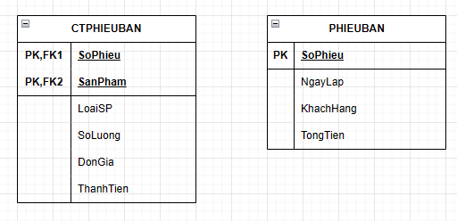

* Sơ đồ logic

* + - 1. Thiết kế dữ liệu với tính tiến hóa

**Quy định liên quan:**

|  |
| --- |
| **QĐ1:**  Có nhiều loại sản phẩm. Các sản phẩm trong cùng một loại sản phẩm có cùng đơn vị tính, cần lưu lại danh sách các đơn vị tính này.  Đơn giá là đơn giá bán ra.  Đơn giá bán ra = Đơn giá mua vào + (Đơn giá mua vào x Phần trăm lợi nhuận)  Phần trăm lợi nhuận có thể là 1% hoặc 2% hoặc 5% … tuỳ theo loại sản phẩm. |

* Sơ đồ luồng dữ liệu: sơ đồ luồng dữ liệu tương ứng
* Các thuộc tính mới:
* Table SANPHAM: MaSP, LoaiSP, DonGiaMua.
* Table LOAISP: MaLoai, DVTinh, PhanTram.
* Table LOAIDV: ID, TenLoai
* Các tham số mới: không có
* Thiết kế dữ liệu:

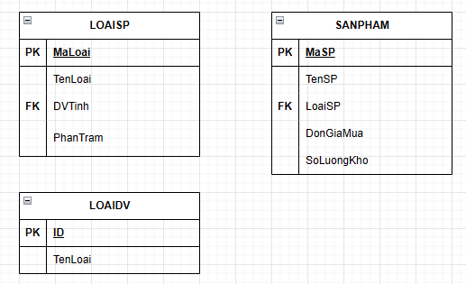

* Các thuộc tính trừu tượng: MaLoai(LOAISP), MaSP(SANPHAM), ID(LOAIDV)
* Sơ đồ logic:

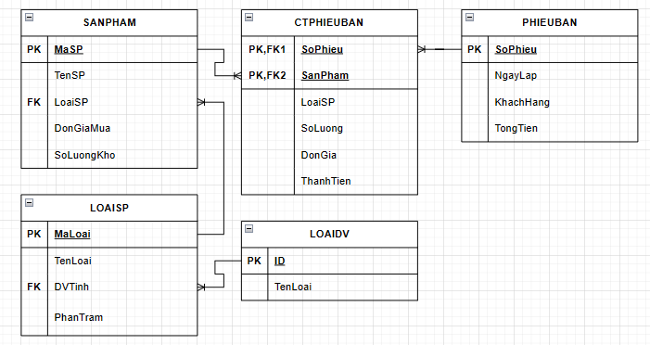

* + 1. Xét yêu cầu lập phiếu mua hàng
       1. Thiết kế dữ liệu với tính đúng đắn
* Biểu mẫu liên quan: BM2

|  |  |  |  |  |
| --- | --- | --- | --- | --- |
| BM2 | DANH SÁCH PHIẾU MUA HÀNG | | | |
| **STT** | **Mã phiếu** | **Ngày lập** | **Nhà cung cấp** | **Tổng tiền** |
| 1 |  |  |  |  |
| 2 |  |  |  |  |

* Sơ đồ luồng dữ liệu: sơ đồ tương ứng
* Các thuộc tính mới:
* Table PHIEUMUA:  SoPhieu, NhaCC, NgayLap
* Thiết kế dữ liệu:

* Các thuộc tính trừu tượng SoPhieu(PHIEUMUA), SoPhieu(CTPHIEUMUA), SanPham(CTPHIEUMUA)
* Sơ đồ logic:

* + - 1. Thiết kế dữ liệu với tính tiến hóa
* QĐ liên quan: không có
* Sơ đồ luồng dữ liệu: Sơ đồ luồng dữ liệu tương ứng
* Các thuộc tính mới:
* Table NHACUNGCAP: ID, HoTen, DiaChi, SDT.
* Table SANPHAM: MaSP, TenSP, LoaiSP, DonGiaMua, SoLuongKho
* Table LOAISP: MaLoai, TenLoai, DVTinh, PhanTram
* Các tham số mới: không có
* Thiết kế dữ liệu:

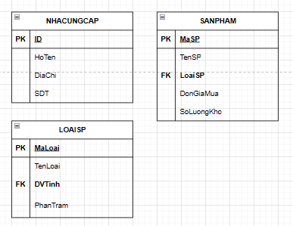

* Các thuộc tính trừu tượng:
* MaLoai(LOAISP), MaSP(SANPHAM), ID(NHACUNGCAP)
* Sơ đồ logic

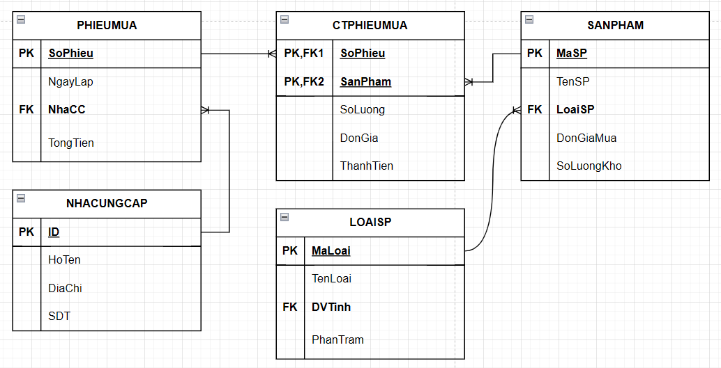

* + 1. Xét yêu cầu lập phiếu dịch vụ
       1. Thiết kế dữ liệu với tính đúng đắn
* Biểu mẫu liên quan: BM3:

|  |  |  |  |  |  |  |  |  |  |
| --- | --- | --- | --- | --- | --- | --- | --- | --- | --- |
| BM3: | PHIẾU DỊCH VỤ | | | | | | | | |
| Số phiếu: Ngày lập: | | | | | | | | | |
| Khách hàng: Số điện thoại:  Tổng tiền: Tổng tiền trả trước: Tổng tiền còn lại: | | | | | | | | | |
| **STT** | **Loại dịch vụ** | **Đơn giá dịch vụ** | **Đơn giá được tính** | **Số lượng** | **Thành tiền** | **Thanh toán** | | **Ngày giao** | **Tình trạng** |
|  |  |  |  |  |  | **Trả trước** | **Còn lại** |  |  |
| 1 |  |  |  |  |  |  |  |  |  |

* Sơ đồ luồng dữ liệu: sơ đồ tương ứng.
* Các thuộc tính mới:
* Table PHIEUDICHVU: SoPhieu, NgayLap, KhachHang, SDT, TongTien, TraTruoc, ConLai.
* Table CTPHIEUDV: SoPhieu, LoaiDV, DonGia, DonGiaDcTinh, SoLuong, ThanhTien, TraTruoc, ConLai, NgayGiao, TinhTrang
* Table LOAIDICHVU: ID, TenLoai, DonGia
* Thiết kế dữ liệu:
* Các thuộc tính trừu tượng:SoPhieu (PHIEUDICHVU), SoPhieu(CTPHIEUDV), ID(LOAIDICHVU), LoaiDV(CTPHIEUDV)
* Sơ đồ logic:
  + - 1. Thiết kế dữ liệu với tính tiến hóa
* Quy định liên quan: QĐ3.

|  |
| --- |
| **QĐ3:**  Có nhiều loại dịch vụ (cân thử vàng, gia công nữ trang…), mỗi loại dịch vụ có đơn giá riêng. Đơn giá được tính = Đơn giá dịch vụ + chi phí riêng cho từng trường hợp (nếu có).  Thành tiền = Số lượng x Đơn giá được tính.  Số tiền trả trước của từng loại dịch vụ phải >= (50% x Thành tiền) của loại dịch vụ đó.  Tình trạng là “Đã giao” hoặc “Chưa giao”. |

* Sơ đồ luồng dữ liệu: Sơ đồ tương ứng.
* Các thuộc tính mới:
* Table PHIEUDICHVU: SoPhieu, NgayLap, KhachHang, SDT, TongTien, TraTruoc, ConLai, TinhTrang.
* Table CTPHIEUDV: SoPhieu, LoaiDV, DonGia, DonGiaDcTinh, SoLuong, ThanhTien, TraTruoc, ConLai, NgayGiao, TinhTrang.
* Table LOAIDICHVU: ID, TenLoai, DonGia
* Các tham số mới: MinTraTruoc (50%)
* Thiết kế dữ liệu:

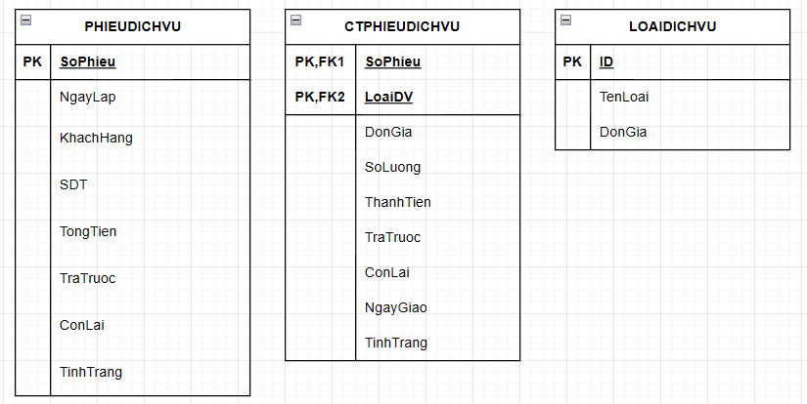

* Các thuộc tính trừu tượng: SoPhieu, LoaiDV, ID
* Sơ đồ logic:

* + 1. Xét yêu cầu tra cứu phiếu dịch vụ
       1. Thiết kế dữ liệu với tính đúng đắn
* Biểu mẫu liên quan:

|  |  |  |  |  |  |  |  |  |
| --- | --- | --- | --- | --- | --- | --- | --- | --- |
| BM6: | | DANH SÁCH PHIẾU DỊCH VỤ | | | | | | |
| **STT** | **Mã phiếu** | | **Ngày lập** | **Khách hàng** | **Tổng tiền** | **Trả trước** | **Còn lại** | **Tình trạng** |
| 1 |  | |  |  |  |  |  |  |
| 2 |  | |  |  |  |  |  |  |

* Sơ đồ luồng dữ liệu: sơ đồ tương ứng.
* Các thuộc tính mới: không có
* Thiết kế dữ liệu: không có
* Các thuộc tính trừu tượng: không có
* Sơ đồ logic: không có
  + - 1. Thiết kế dữ liệu với tính tiến hóa
* Quy định liên quan:

|  |
| --- |
| **QĐ4:**  Tình trạng của phiếu dịch vụ là “Hoàn thành” nếu tất cả các loại dịch vụ trong phiếu dịch vụ đó đã được giao. Ngược lại là “Chưa hoàn thành” |

* Sơ đồ luồng dữ liệu: sơ đồ tương ứng
* Các thuộc tính mới: không có
* Các tham số mới: không có
* Thiết kế dữ liệu: không có
* Các thuộc tính trừu tượng: không có
* Sơ đồ logic: không có
  + 1. Xét yêu cầu lập báo cáo tồn kho
       1. Thiết kế dữ liệu với tính đúng đắn
* Biểu mẫu liên quan: BM5

|  |  |  |  |  |  |  |
| --- | --- | --- | --- | --- | --- | --- |
| BM5: | BÁO CÁO TỒN KHO | | | | | |
| Tháng:  Năm: | | | | | | |
| STT | Sản phẩm | Tồn đầu | Số lượng  mua vào | Số lượng  bán ra | Tồn cuối | Đơn vị tính |
| 1 |  |  |  |  |  |  |
| 2 |  |  |  |  |  |  |

* Sơ đồ luồng dữ liệu: sơ đồ tương ứng.
* Các thuộc tính mới:
* MaBaoCao, Thang, Nam, SanPham, TonDau, TonCuoi, MuaVao, BanRa
* Thiết kế dữ liệu:

* Các thuộc tính trừu tượng: MaBaoCao
* Sơ đồ logic:

* + - 1. Thiết kế dữ liệu với tính tiến hóa
* Quy định liên quan: Không có.
* Sơ đồ luồng dữ liệu: Sơ đồ luồng dữ liệu tương ứng.
* Các thuộc tính mới: Không có.
* Các tham số mới: Không có.
* Thiết kế dữ liệu: Không có.
* Các thuộc tính trừu tượng: Không có.
* Sơ đồ logic

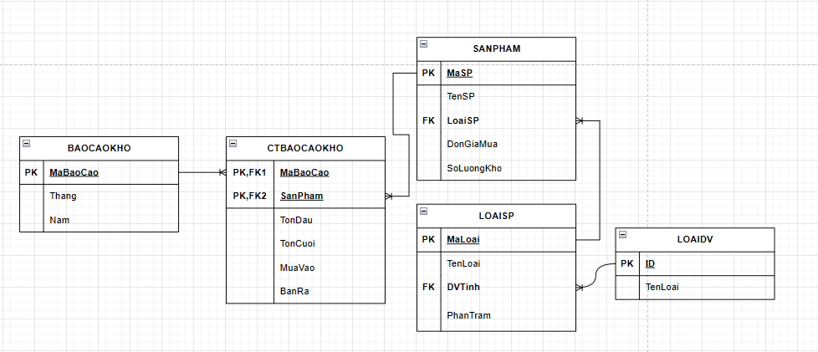

* 1. Sơ đồ logic hoàn chỉnh

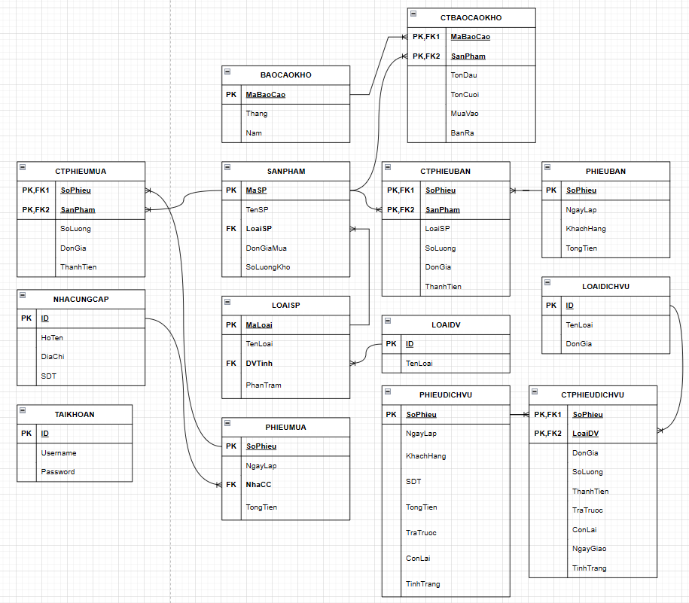

*Hình 4.1. Sơ đồ logic hoàn chỉnh*

* 1. Danh sách các bảng dữ liệu (table) trong sơ đồ

|  |  |  |
| --- | --- | --- |
| STT | Tên bảng dữ liệu | Diễn giải |
| 1 | PHIEUBAN | Lưu trữ thông tin phiếu bán hàng cho khách hàng |
| 2 | CTPHIEUBAN | Lưu trữ số lượng và loại sản phẩm bán ra của phiếu bán |
| 3 | SANPHAM | Lưu trữ thông tin về sản phẩm |
| 4 | LOAISP | Lưu trữ thông tin về loại sản phẩm |
| 5 | LOAIDV | Lưu trữ thông tin về loại đơn vị |
| 6 | PHIEUMUA | Lưu trữ thông tin phiếu mua hàng từ nhà cung cấp |
| 7 | CTPHIEUMUA | Lưu trữ thông tin phiếu mua hàng của khách hàng |
| 8 | NHACUNGCAP | Lưu trữ thông tin nhà cung cấp sản phẩm |
| 9 | PHIEUDICHVU | Lưu trữ thông tin phiếu dịch vụ của khách hàng yêu cầu. |
| 10 | LOAIDICHVU | Lưu trữ thông tin loại dịch vụ có thể được yêu cầu |
| 11 | CTPHIEUDICHVU | Lưu trữ thông tin số lượng dịch vụ được yêu cầu, tổng tiền, tình trạng của phiếu dịch vụ |
| 12 | BAOCAOKHO | Lưu trữ báo cáo doanh số theo tháng năm |
| 13 | CTBAOCAOKHO | Lưu trữ báo cáo tình trạng tồn kho của từng tháng |
| 14 | TAIKHOAN | Lưu trữ thông tin tài khoản đăng nhập vào hệ thống |

* 1. Mô tả từng bảng dữ liệu
     1. Bảng PHIEUBAN

|  |  |  |  |  |
| --- | --- | --- | --- | --- |
| STT | Thuộc tính | Kiểu dữ liệu | Ràng buộc | Diễn giải |
| 1 | SoPhieu | INT | Khóa chính | Mã số phiếu bán |
| 2 | NgayLap | DATETIME | <= Ngày hiện tại | Ngày lập phiếu bán |
| 3 | KhachHang |  |  | Tên khách hàng mua |
| 4 | TongTien | BIGINT | >= 0 | Tổng tiền bán |

* + 1. Bảng CTPHIEUBAN

|  |  |  |  |  |
| --- | --- | --- | --- | --- |
| STT | Thuộc tính | Kiểu dữ liệu | Ràng buộc | Diễn giải |
| 1 | SoPhieu | INT | Khóa ngoại tham chiếu tới SoPhieu (PHIEUBAN) | Mã số phiếu bán |
| 2 | SanPham | INT | Khóa ngoại tham chiếu tới MaSP (SANPHAM) | Mã sản phẩm bán |
| 3 | LoaiSP | INT |  | Loại sản phẩm |
| 4 | SoLuong | INT | >= 0 | Số lượng sản phẩm bán |
| 5 | DonGia | BIGINT | >= 0 | Đơn giá sản phẩm |
| 6 | ThanhTien | BIGINT | >= 0 | Thành tiền |

* + 1. Bảng SANPHAM

|  |  |  |  |  |
| --- | --- | --- | --- | --- |
| STT | Thuộc tính | Kiểu dữ liệu | Ràng buộc | Diễn giải |
| 1 | MaSP | INT | Khóa chính | Mã sản phẩm |
| 2 | TenSP | VARCHAR |  | Tên sản phẩm |
| 3 | LoaiSP | INT | Khóa ngoại tham chiếu tới MaLoai (LOAISP) | Mã loại sản phẩm |
| 4 | DonGiaMua | BIGINT | >= 0 | Đơn giá |
| 5 | SoLuongKho | INT | >= 0 | Số lượng tồn kho |

* + 1. Bảng LOAISP

|  |  |  |  |  |
| --- | --- | --- | --- | --- |
| STT | Thuộc tính | Kiểu dữ liệu | Ràng buộc | Diễn giải |
| 1 | MaLoai | INT | Khóa chính | Mã loại sản phẩm |
| 2 | TenLoai | VARCHAR |  | Tên loại sản phẩm |
| 3 | DVTinh | VARCHAR | Khóa ngoại tham chiếu tới ID(LOAIDV) | Đơn vị tính của loại sản phẩm |
| 4 | PhanTram | FLOAT | >= 0 | Phần trăm lợi nhuận |

* + 1. Bảng LOAIDV

|  |  |  |  |  |
| --- | --- | --- | --- | --- |
| STT | Thuộc tính | Kiểu dữ liệu | Ràng buộc | Diễn giải |
| 1 | ID | INT | Khóa chính | Mã loại đơn vị |
| 2 | TenLoai | VARCHAR |  | Tên loại đơn vị |

* + 1. Bảng PHIEUMUA

|  |  |  |  |  |
| --- | --- | --- | --- | --- |
| STT | Thuộc tính | Kiểu dữ liệu | Ràng buộc | Diễn giải |
| 1 | SoPhieu | INT | Khóa chính | Mã số phiếu |
| 2 | NgayLap | DATETIME | <= Ngày hiện tại | Ngày lập phiếu mua |
| 3 | NhaCC | INT | Khóa ngoại tham chiếu tới ID(NHACUNGCAP) | Mã nhà cung cấp sản phẩm |
| 4 | TongTien | BIGINT | >= 0 | Tổng tiền mua |

* + 1. Bảng CTPHIEUMUA

|  |  |  |  |  |
| --- | --- | --- | --- | --- |
| STT | Thuộc tính | Kiểu dữ liệu | Ràng buộc | Diễn giải |
| 1 | SoPhieu | INT | Khóa ngoại tham chiếu tới SoPhieu (PHIEUMUA) | Mã số phiếu |
| 2 | SanPham | INT | Khóa ngoại tham chiếu tới MaSP (SANPHAM) | Mã sản phẩm |
| 3 | SoLuong | INT | >= 0 | Số lượng sản phẩm |
| 4 | DonGia | BIGINT | >= 0 | Đơn giá sản phẩm mua vào |
| 5 | ThanhTien | BIGINT | >= 0 | Tổng thành tiền sản phẩm đã mua |

* + 1. Bảng NHACUNGCAP

|  |  |  |  |  |
| --- | --- | --- | --- | --- |
| STT | Thuộc tính | Kiểu dữ liệu | Ràng buộc | Diễn giải |
| 1 | ID | INT | Khóa chính | Mã nhà cung cấp |
| 2 | HoTen | VARCHAR |  | Tên nhà cung cấp |
| 3 | DiaChi | VARCHAR |  | Địa chỉ nhà cung cấp |
| 4 | SDT | VARCHAR | Chỉ có kí tự số | Số điện thoại của nhà cung cấp |

* + 1. Bảng PHIEUDICHVU

|  |  |  |  |  |
| --- | --- | --- | --- | --- |
| STT | Thuộc tính | Kiểu dữ liệu | Ràng buộc | Diễn giải |
| 1 | SoPhieu | INT | Khóa chính | Mã số phiếu dịch vụ |
| 2 | NgayLap | DATETIME | <= Ngày hiện tại | Ngày lập phiếu dịch vụ |
| 3 | KhachHang |  |  | Tên khách hàng yêu cầu dịch vụ |
| 4 | SDT | VARCHAR | Chỉ có kí tự số | Số điện thoại của khách hàng |
| 5 | TongTien | BIGINT | >= 0 | Tổng chi phí dịch vụ |
| 6 | TraTrc | BIGINT | >= 0 | Tiền khách hàng trả trước cho dịch vụ |
| 7 | ConLai | BIGINT | >= 0 | Tiền còn lại |
| 8 | TinhTrang | VARCHAR | Hoàn thành/Không hoàn thành | Tình trạng của phiếu dịch vụ |

* + 1. Bảng CTPHIEUDICHVU

|  |  |  |  |  |
| --- | --- | --- | --- | --- |
| STT | Thuộc tính | Kiểu dữ liệu | Ràng buộc | Diễn giải |
| 1 | SoPhieu | INT | Khóa ngoại tham chiếu tới SoPhieu (PHIEUDICHVU) | Mã số phiếu dịch vụ |
| 2 | LoaiDV | INT | Khóa ngoại tham chiếu tới ID(LOAIDV) | Loại dịch vụ |
| 3 | DonGia | BIGINT | >= 0 | Đơn giá |
| 4 | SoLuong | INT | >= 0 | Số lượng dịch vụ |
| 5 | ThanhTien | BIGINT | >= 0 | Tổng thành tiền |
| 6 | TraTruoc | BIGINT | >= 0 | Số tiền khách hàng trả trước |
| 7 | ConLai | BIGINT | >= 0 | Số tiền còn lại |
| 8 | NgayGiao | DATETIME | Cùng hoặc sau ngày lập phiếu | Ngày giao |
| 9 | TinhTrang | VARCHAR | Đã giao/Chưa giao | Tình trạng dịch vụ |

* + 1. Bảng LOAIDICHVU

|  |  |  |  |  |
| --- | --- | --- | --- | --- |
| STT | Thuộc tính | Kiểu dữ liệu | Ràng buộc | Diễn giải |
| 1 | ID | INT | Khóa chính | Mã loại dịch vụ |
| 2 | TenLoai | VARCHAR |  | Tên loại dịch vụ |
| 3 | DonGia | BIGINT | >= 0 | Đơn giá của dịch vụ |

* + 1. Bảng BAOCAOKHO

|  |  |  |  |  |
| --- | --- | --- | --- | --- |
| STT | Thuộc tính | Kiểu dữ liệu | Ràng buộc | Diễn giải |
| 1 | MaBaoCao | INT | Khóa chính |  |
| 2 | Ngaybaocao | DATETIME |  | Ngày, tháng, năm báo cáo |

* + 1. Bảng CTBAOCAOKHO

|  |  |  |  |  |
| --- | --- | --- | --- | --- |
| STT | Thuộc tính | Kiểu dữ liệu | Ràng buộc | Diễn giải |
| 1 | MaCT | INT | Khóa ngoại tham chiếu tới MaBaoCao (BAOCAOKHO) |  |
| 2 | Ngaybaocao | DATETIME |  | Ngày, tháng, năm báo cáo |
| 4 | SanPham | INT | Khóa ngoại tham chiếu tới MaSP (SANPHAM) | Mã sản phẩm |
| 5 | TonDau | INT | >= 0 | Số lượng sản phẩm tồn đầu tháng |
| 6 | TonCuoi | INT | >= 0 | Số lượng sản phầm tồn cuối tháng |
| 7 | MuaVao | INT | >= 0 | Số lượng sản phẩm mua vào |
| 8 | BanRa | INT | >= 0 | Số lượng sản phẩm bán ra |

* + 1. Bảng TAIKHOAN

|  |  |  |  |  |
| --- | --- | --- | --- | --- |
| STT | Thuộc tính | Kiểu dữ liệu | Ràng buộc | Diễn giải |
| 1 | ID | INT | Khóa chính |  |
| 2 | Username | VARCHAR |  | Tên đăng nhập |
| 3 | Password | VARCHAR |  | Mật khẩu |

1. THIẾT KẾ GIAO DIỆN
   1. Sơ đồ liên kết màn hình

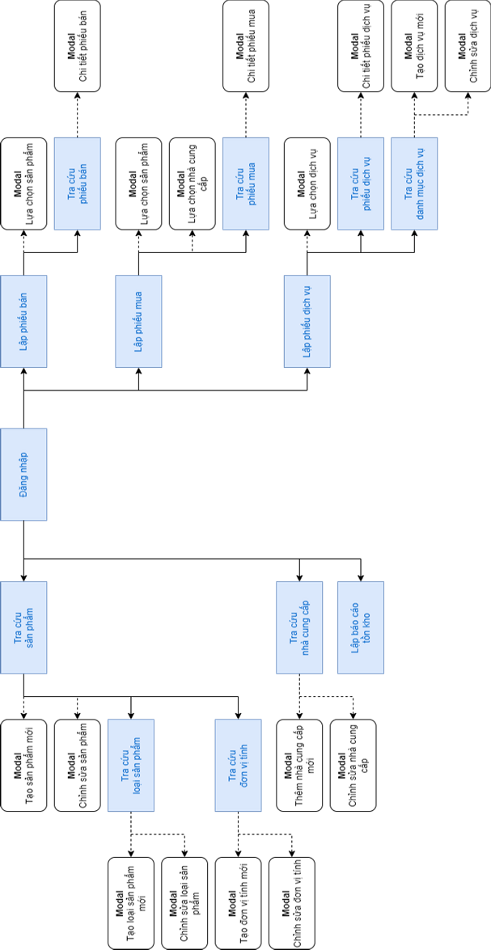

*Hình 5.1. Sơ đồ liên kết màn hình*

* 1. Danh sách các màn hình

*Bảng 5.1. Danh sách các màn hình*

|  |  |  |  |
| --- | --- | --- | --- |
| STT | Màn hình | Loại màn hình | Chức năng |
| 1 | Màn hình đăng nhập | Đăng nhập | Điền tài khoản và mật khẩu để đăng nhập. |
| 2 | Màn hình lập phiếu bán | Nhập liệu, tra cứu | Tạo phiếu bán, có thể tra cứu các sản phẩm còn trong kho để thêm vào giỏ hàng. |
| 3 | Màn hình tra cứu phiếu bán | Tra cứu | Tra cứu, xem thông tin những phiếu bán đã được tạo. |
| 4 | Màn hình lập phiếu mua | Nhập liệu, tra cứu | Tạo phiếu mua, có thể tra cứu các sản phẩm còn trong kho để lấy thông tin về giá và thêm vào giỏ hàng. |
| 5 | Màn hình tra cứu phiếu mua | Tra cứu | Tra cứu, xem thông tin những phiếu mua đã được tạo. |
| 6 | Màn hình lập phiếu dịch vụ | Nhập liệu | Tạo phiếu dịch vụ, có thể tra cứu các loại dịch vụ hiện có ở cửa hàng để thêm vào phiếu dịch vụ |
| 7 | Màn hình tra cứu phiếu dịch vụ | Tra cứu | Tra cứu, xem thông tin của các phiếu dịch vụ đã tạo. |
| 8 | Màn hình tra cứu danh mục dịch vụ | Tra cứu | Tra cứu, xem thông tin của các loại dịch vụ hiện có ở cửa hàng, ngoài ra có thể thêm các dịch vụ mới |
| 9 | Màn hình tra cứu sản phẩm | Tra cứu | Tra cứu, xem thông tin của các sản phẩm có ở cửa hàng, ngoài ra có thể thêm mới một sản phẩm vào cửa hàng |
| 10 | Màn hình tra cứu loại sản phẩm | Tra cứu | Tra cứu, xem thông tin của các loại sản phẩm của cửa hàng, ngoài ra còn có thể thêm mới loại sản phẩm ngoài những loại sản phẩm đã có ở cửa hàng |
| 11 | Màn hình tra cứu đơn vị tính | Tra cứu | Tra cứu, xem thông tin của các đơn vị hiện có của các loại sản phẩm, ngoài ra còn có thể thêm mới đơn vị tính cho loại sản phẩm ngoài những đơn vị tính đã có ở cửa hàng |
| 12 | Màn hình tra cứu nhà cung cấp | Tra cứu | Xem thống tin, tra cứu các nhà cung cấp đang hợp tác với cửa hàng, ngoài ra còn có thể thêm mới nhà cung cấp ngoài những nhà cung cấp đã hợp tác với cửa hàng |
| 13 | Màn hình lập báo cáo tồn kho. | Xuất | Tạo báo cáo tồn kho cho các sản phẩm. |

* 1. Mô tả các thành phần chính
     1. Sidebar
        1. Giao diện

*Hình 5.2. Sidebar*

* + - 1. Mô tả các đối tượng

*Bảng 5.2. Mô tả Side bar*

|  |  |  |  |  |
| --- | --- | --- | --- | --- |
| **STT** | **Tên** | **Kiểu** | **Ý nghĩa** | **Ghi chú** |
| 1 | logo | Text | Tên cửa hàng/app. |  |
| 2 | sellTab | Button | Dẫn tới trang bán hàng. |  |
| 3 | buyTab | Button | Dẫn tới trang mua hàng. |  |
| 4 | serviceTab | Button | Dẫn tới trang dịch vụ. |  |
| 5 | supplierTab | Button | Dẫn tới trang nhà cung cấp. |  |
| 6 | productTab | Button | Dẫn tới trang sản phẩm. |  |
| 7 | reportTab | Button | Dẫn tới trang báo cáo. |  |

* + - 1. Mô tả và xử lí biến cố

|  |  |  |  |
| --- | --- | --- | --- |
| **STT** | **Biến cố** | **Xử lí** | **Ghi chú** |
| 1 | Click (2) | Điều hướng tới /sellTab | Chưa login sẽ đẩy tới /login |
| 2 | Click (3) | Điều hướng tới /buyTab | Chưa login sẽ đẩy tới /login |
| 3 | Click (4) | Điều hướng tới /serviceTab | Chưa login sẽ đẩy tới /login |
| 4 | Click (5) | Điều hướng tới /supplierTab | Chưa login sẽ đẩy tới /login |
| 5 | Click (6) | Điều hướng tới /productTab | Chưa login sẽ đẩy tới /login |
| 6 | Click (7) | Điều hướng tới /reportTab | Chưa login sẽ đẩy tới /login |

* + 1. App header
       1. Giao diện

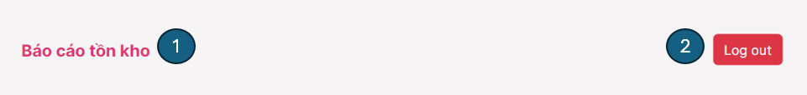

*Hình 5.3. App header*

* + - 1. Mô tả các đối tượng

*Bảng 5.3. Mô tả App header*

|  |  |  |  |  |
| --- | --- | --- | --- | --- |
| **STT** | **Tên** | **Kiểu** | **Ý nghĩa** | **Ghi chú** |
| 1 | pageTitle | Typography | Hiển thị tiêu đề tab của trang hiện tại. |  |
| 2 | logoutButton | Button | Dùng để đăng xuất. |  |

* + - 1. Mô tả và xử lí biến cố

|  |  |  |  |
| --- | --- | --- | --- |
| **STT** | **Biến cố** | **Xử lí** | **Ghi chú** |
| 1 | Click (2) | Đăng xuất tài khoản hiện tại. | Sau khi đăng xuất sẽ tự chuyển tới /login. |

* 1. Mô tả các màn hình
     1. Màn hình đăng nhập
        1. Giao diện

*Hình 5.4. Màn hình đăng nhập*

* + - 1. Mô tả các đối tượng trên màn hình

*Bảng 5.4. Mô tả các đối tượng trên màn hình đăng nhập*

|  |  |  |  |  |
| --- | --- | --- | --- | --- |
| **STT** | **Tên** | **Kiểu** | **Ý nghĩa** | **Ghi chú** |
| 1 | username | TextField | Tài khoản |  |
| 2 | password | TextField | Mật khẩu |  |
| 3 | signinButton | Button | Đăng nhập |  |
| 4 | signupButton | Button | Đăng ký |  |

* + - 1. Mô tả và xử lí các biến cố trên màn hình

*Bảng 5.5. Mô tả và xử lí biến cố trên màn hình đăng nhập*

|  |  |  |  |
| --- | --- | --- | --- |
| **STT** | **Biến cố** | **Xử lí** | **Ghi chú** |
| 1 | Click (1) | Hiển thị con trỏ và cho phép điền tài khoản. | Click, không điền sẽ thông báo yêu cầu nhập tài khoản. |
| 2 | Click (2) | Hiển thị con trỏ và cho phép điền mật khẩu. | Click, không điền sẽ thông báo yêu cầu nhập mật khẩu. |
| 3 | Click (3) | Đăng nhập. | Khi không điền đủ tài khoản mật khẩu sẽ không thể đăng nhập, hiển thị cảnh báo. (204:No-content). |
| 4 | Click(4) | Đăng ký | Vào giao diện đăng ký |

* + 1. Màn hình đăng ký
       1. Giao diện

*Hình 5.4. Màn hình đăng nhập*

* + - 1. Mô tả các đối tượng trên màn hình

*Bảng 5.4. Mô tả các đối tượng trên màn hình đăng nhập*

|  |  |  |  |  |
| --- | --- | --- | --- | --- |
| **STT** | **Tên** | **Kiểu** | **Ý nghĩa** | **Ghi chú** |
| 1 | username | TextField | Tên Tài khoản |  |
| 2 | password | TextField | Mật khẩu |  |
| 3 | signupButton | Button | Đăng đăng ký |  |
| 4 | signinButtoon | Button | Đăng nhập |  |

* + - 1. Mô tả và xử lí các biến cố trên màn hình

*Bảng 5.5. Mô tả và xử lí biến cố trên màn hình đăng nhập*

|  |  |  |  |
| --- | --- | --- | --- |
| **STT** | **Biến cố** | **Xử lí** | **Ghi chú** |
| 1 | Click (1) | Hiển thị con trỏ và cho phép điền tài khoản. | Click, không điền sẽ thông báo yêu cầu nhập tài khoản. |
| 2 | Click (2) | Hiển thị con trỏ và cho phép điền mật khẩu. | Click, không điền sẽ thông báo yêu cầu nhập mật khẩu. |
| 3 | Click (3) | Đăng ký | Khi điền tài khoản đã có trước đó sẽ thông báo lỗi |
| 4 | Click(4) | Đăng nhập | Vào giao diện đăng nhập |

* + 1. Màn hình lập phiếu bán
       1. Giao diện

*Hình 5.5. Màn hình lập phiếu bán*

*Hình 5.6. Màn hình Select modal (product)*

* + - 1. Mô tả các đối tượng trên màn hình

*Bảng 5.6. Mô tả các đối tượng trên màn hình lập phiếu bán*

|  |  |  |  |  |  |
| --- | --- | --- | --- | --- | --- |
| **STT** | **Tên** | | **Kiểu** | **Ý nghĩa** | **Ghi chú** |
| 1 | formTab | | Button | Chuyển sang tab lập phiếu bán. |  |
| 2 | searchTab | | Button | Chuyển sang tab tra cứu phiếu bán. |  |
| 3 | formTitle | | Typography | Tiêu đề form |  |
| 4 | customer | | TextField | Nhập tên khách hàng |  |
| 5 | CartContainer | | Container | Thêm, bỏ, điều chỉnh số lượng sản phẩm bán. |  |
| 6 | productModalButton | | Button | Mở {Select modal} để lựa chọn, thêm sản phẩm vào giỏ. |  |
|  | 6.1 | searchBox | SearchBox | Tìm kiếm nhanh sản phẩm. |  |
| 6.2 | addButton | Button | Thêm sản phẩm vào giỏ hàng. |  |
| 6.3 | closeButton | Button | Đóng modal. |  |
| 7 | quantityButton | | ButtonGroup | Điều chỉnh số lượng sản phẩm. |  |
| 8 | removeButton | | Button | Bỏ sản phẩm ra khỏi giỏ. |  |
| 9 | resetButton | | Button | Reset phiếu. |  |
| 10 | submitButton | | Button | Hoàn thành điền, lập phiếu bán, và lưu trữ vào database. |  |

* + - 1. Mô tả và xử lí các biến cố trên màn hình

*Bảng 5.7. Mô tả và xử lí biến cố trên màn hình lập phiếu bán*

|  |  |  |  |
| --- | --- | --- | --- |
| **STT** | **Biến cố** | **Xử lí** | **Ghi chú** |
| 1 | Click (1) | Chuyển sang tab Lập phiếu bán |  |
| 2 | Click (2) | Chuyển sang tab Tra cứu phiếu bán |  |
| 3 | Gõ nội dung vào (4) | Thêm tên người dùng vào form |  |
| 4 | Click (6) | Mở {Select modal} |  |
| 5 | Gõ nội dung vào (6.1) | Hiển thị những sản phẩm phù hợp với nội dung cần tìm. | Nếu không có sản phẩm nào phù hợp sẽ hiện kết quả là: “No rows”. |
| 6 | Click (6.2) | Thêm sản phẩm vào giỏ hàng. | Nếu sản phẩm được thêm đã có sẵn trong giỏ, số lượng của nó sẽ tăng thêm 1. |
| 7 | Click (6.3) | Đóng {Select Modal} |  |
| 8 | Click (7) | Tăng/giảm số lượng của sản phẩm khi click (+)/(-) | Nếu số lượng sản phẩm là 1, click (-) sẽ bỏ sản phẩm khỏi giỏ. |
| 9 | Click (8) | Bỏ sản phẩm khỏi giỏ. |  |
| 10 | Click (9) | Đặt lại phiếu như lúc chưa nhập. | Chỉ xuất hiện sau khi đã có sản phẩm trong giỏ. |
| 11 | Click (10) | Lập phiếu và lưu vào database | Chỉ xuất hiện sau khi đã có sản phẩm trong giỏ.  Nếu tên khách hàng bỏ trống sẽ từ chối lập phiếu, hiện thông báo yêu cầu điền tên khách hàng.  Khi số lượng sản phẩm trong kho không đủ với số lượng trong đơn, sẽ từ chối lập đơn và thông báo. |

* + 1. Màn hình tra cứu phiếu bán
       1. Giao diện

*Hình 5.7. Màn hình tra cứu phiếu bán*

*Hình 5.8. Màn hình Form detail modal*

* + - 1. Mô tả các đối tượng trên màn hình

*Bảng 5.8. Mô tả các đối tượng trên màn hình tra cứu phiếu bán*

|  |  |  |  |  |  |
| --- | --- | --- | --- | --- | --- |
| **STT** | **Tên** | | **Kiểu** | **Ý nghĩa** | **Ghi chú** |
| 1 | formTab | | Button | Chuyển sang tab lập phiếu bán. |  |
| 2 | searchTab | | Button | Chuyển sang tab tra cứu phiếu bán. |  |
| 3 | formTitle | | Typography | Tiêu đề form. |  |
| 4 | searchBox | | SearchBox | Tìm kiếm form trong database. |  |
| 5 | tableContainer | | Container | Hiển thị các form trong database. | Các cột đều có thể dùng để Sort (Theo tên, giá, ngày,…) |
| 6 | detailButton | | Button | Hiển thị {Form detail modal} |  |
|  | 6.1 | closeButton | Button | Đóng modal |  |
| 7 | deleteButton | | Button | Xóa form khỏi database. |  |

* + - 1. Mô tả và xử lí các biến cố trên màn hình

*Bảng 5.9. Mô tả và xử lí biến cố trên màn hình tra cứu phiếu bán*

|  |  |  |  |
| --- | --- | --- | --- |
| **STT** | **Biến cố** | **Xử lí** | **Ghi chú** |
| 1 | Click (1) | .Chuyển sang tab Lập phiếu bán |  |
| 2 | Click (2) | Chuyển sang tab Tra cứu phiếu bán |  |
| 3 | Gõ nội dung vào (4) | Hiển thị lại những form phù hợp với nội dung cần tìm trong tableContainer | Nếu không có sản phẩm nào phù hợp sẽ hiện kết quả là: “No rows”. |
| 4 | Click (6) | Mở lên {Form detail modal} để xem thông tin chi tiết của form. |  |
| 5 | Click {Form detail modal}.(1) | Sẽ đóng {Form detail modal}. |  |
| 6 | Click (7) | Sẽ xóa form khỏi database. |  |

* + 1. Màn hình lập phiếu mua
       1. Giao diện

*Hình 5.9. Màn hình lập phiếu mua*

*Hình 5.10. Màn hình Select modal (provider)*

*Hình 5.11. Màn hình Select modal (product)*

* + - 1. Mô tả các đối *tượng trên màn hình*

*Bảng 5.10. Mô tả các đối tượng trên màn hình lập phiếu mua*

|  |  |  |  |  |  |  |  |
| --- | --- | --- | --- | --- | --- | --- | --- |
| **STT** | **Tên** | | **Kiểu** | | **Ý nghĩa** | | **Ghi chú** |
| 1 | formTab | | Button | | Chuyển sang tab lập phiếu mua. | |  |
| 2 | searchTab | | Button | | Chuyển sang tab tra cứu phiếu mua. | |  |
| 3 | formTittle | | Typography | | Tiêu đề form. | |  |
| 4 | providerModalButton | | Button | | Mở {Select modal} để chọn nhà cung cấp. | |  |
|  | 4.1 | searchBox | SearchBox | | Tìm kiếm nhanh nhà cung cấp. | |  |
| 4.2 | addButton | Button | | Thêm nhà cung cấp vào phiếu mua. | |  |
| 4.3 | closeButton | Button | | Đóng modal. | |  |
| 5 | CartContainer | | Container | | Thêm, bỏ, điều chỉnh số lượng sản phẩm mua. | |  |
| 6 | productModalButton | | Button | | Mở {Select modal} để chọn sản phẩm mua. | |  |
|  | 6.1 | searchBox | SearchBox | Tìm kiếm nhanh sản phẩm. | |  | |
| 6.2 | addButton | Button | Thêm sản phẩm vào giỏ hàng. | |  | |
| 6.3 | closeButton | Button | Đóng modal. | |  | |
| 7 | quantityButton | | ButtonGroup | | Điều chỉnh số lượng sản phẩm. | |  |
| 8 | removeButton | | Button | | Bỏ sản phẩm ra khỏi giỏ. | |  |
| 9 | submitButton | | Button | | Hoàn thành điền, lập phiếu mua, và lưu trữ vào database. | |  |

* + - 1. Mô tả và xử lí *các biến cố trên màn hình*

*Bảng 5.11. Mô tả và xử lí biến cố trên màn hình lập phiếu mua*

|  |  |  |  |
| --- | --- | --- | --- |
| **STT** | **Biến cố** | **Xử lí** | **Ghi chú** |
| 1 | Click (1) | Chuyển sang tab lập phiếu mua. |  |
| 2 | Click (2) | Chuyển sang tab tra cứu phiếu mua. |  |
| 3 | Click (4) | Mở {Select modal (provider)} |  |
| 4 | Nhập vào (4.1) | Hiển thị những nhà cung cấp phù hợp với nội dung cần tìm. | Nếu không có nhà cung cấp nào phù hợp sẽ hiện kết quả là: “No rows”. |
| 5 | Click (4.2) | Thêm nhà cung cấp và đóng modal. |  |
| 6 | Click (4.3) | Đóng {Select Modal (provider)} |  |
| 7 | Click (6) | Mở {Select modal (product)} |  |
| 8 | Nhập vào (6.1) | Hiển thị những sản phẩm phù hợp với nội dung cần tìm. | Nếu không có sản phẩm nào phù hợp sẽ hiện kết quả là: “No rows”. |
| 9 | Click (6.2) | Thêm sản phẩm vào giỏ hàng. | Nếu sản phẩm được thêm đã có sẵn trong giỏ, số lượng của nó sẽ tăng thêm 1. |
| 10 | Click (6.3) | Đóng {Select Modal (product)} |  |
| 11 | Click (7) | Tăng/giảm số lượng của sản phẩm khi click (+)/(-) | Nếu số lượng sản phẩm là 1, click (-) sẽ bỏ sản phẩm khỏi giỏ. |
| 12 | Click (8) | Bỏ sản phẩm khỏi giỏ. |  |
| 13 | Click (9) | Lập phiếu và lưu vào database | Chỉ xuất hiện sau khi đã có sản phẩm trong giỏ.  Nếu chưa chọn nhà cung cấp sẽ từ chối lập phiếu, hiện thông báo yêu cầu chọn đủ thông tin. |

* + 1. Màn hình tra cứu phiếu mua
       1. Giao *diện*

*Hình 5.12. Màn hình tra cứu phiếu mua*

*Hình 5.13. Màn hình Form detail modal*

* + - 1. Mô tả các đối tượng trên màn hình

*Bảng 5.12. Mô tả các đối tượng trên màn hình tra cứu phiếu mua*

|  |  |  |  |  |  |
| --- | --- | --- | --- | --- | --- |
| **STT** | **Tên** | | **Kiểu** | **Ý nghĩa** | **Ghi chú** |
| 1 | formTab | | Button | Chuyển sang tab lập phiếu mua. |  |
| 2 | searchTab | | Button | Chuyển sang tab tra cứu phiếu mua. |  |
| 3 | formTitle | | Typography | Tiêu đề form. |  |
| 4 | tableContainer | | Container | Hiển thị các form trong database. | Các cột đều có thể dùng để Sort (Theo tên, giá, ngày,…) |
| 5 | detailButton | | Button | Hiển thị {Form detail modal} |  |
|  | (5.1) | closeButton | Button | Đóng modal |  |
| 6 | deleteButton | | Button | Xóa form khỏi database. |  |

* + - 1. Mô tả và xử lí các biến cố trên màn hình

*Bảng 5.13. Mô tả và xử lí biến cố trên màn hình tra cứu phiếu mua*

|  |  |  |  |
| --- | --- | --- | --- |
| **STT** | **Biến cố** | **Xử lí** | **Ghi chú** |
| 1 | Click (1) | .Chuyển sang tab Lập phiếu mua |  |
| 2 | Click (2) | Chuyển sang tab Tra cứu phiếu mua |  |
| 3 | Click (5) | Mở lên {Form detail modal} để xem thông tin chi tiết của form. |  |
| 4 | Click (5.1) | Sẽ đóng {Form detail modal}. |  |
| 5 | Click (6) | Sẽ xóa form khỏi database. |  |

* + 1. Màn hình lập phiếu dịch vụ
       1. Giao diện

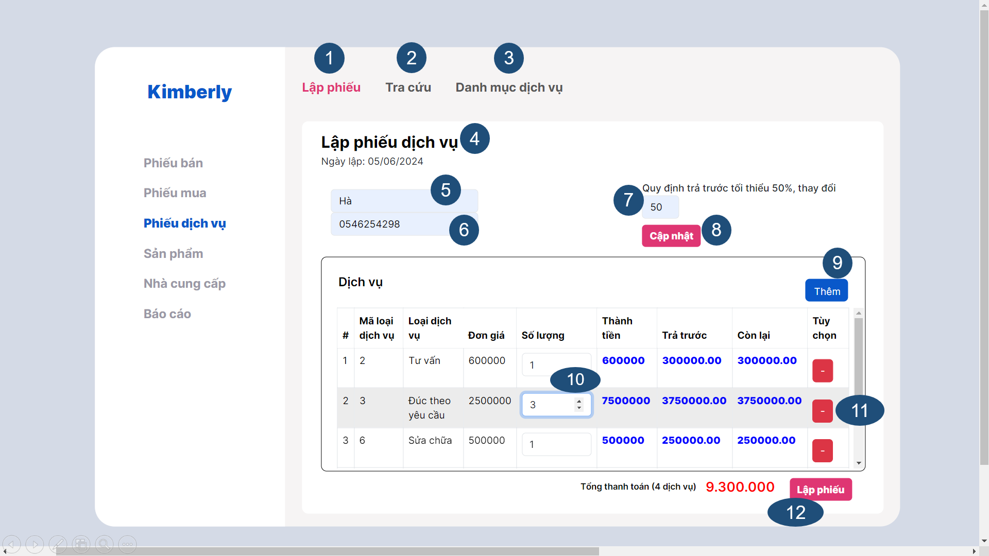

*Hình 5.14. Màn hình lập phiếu dịch vụ*

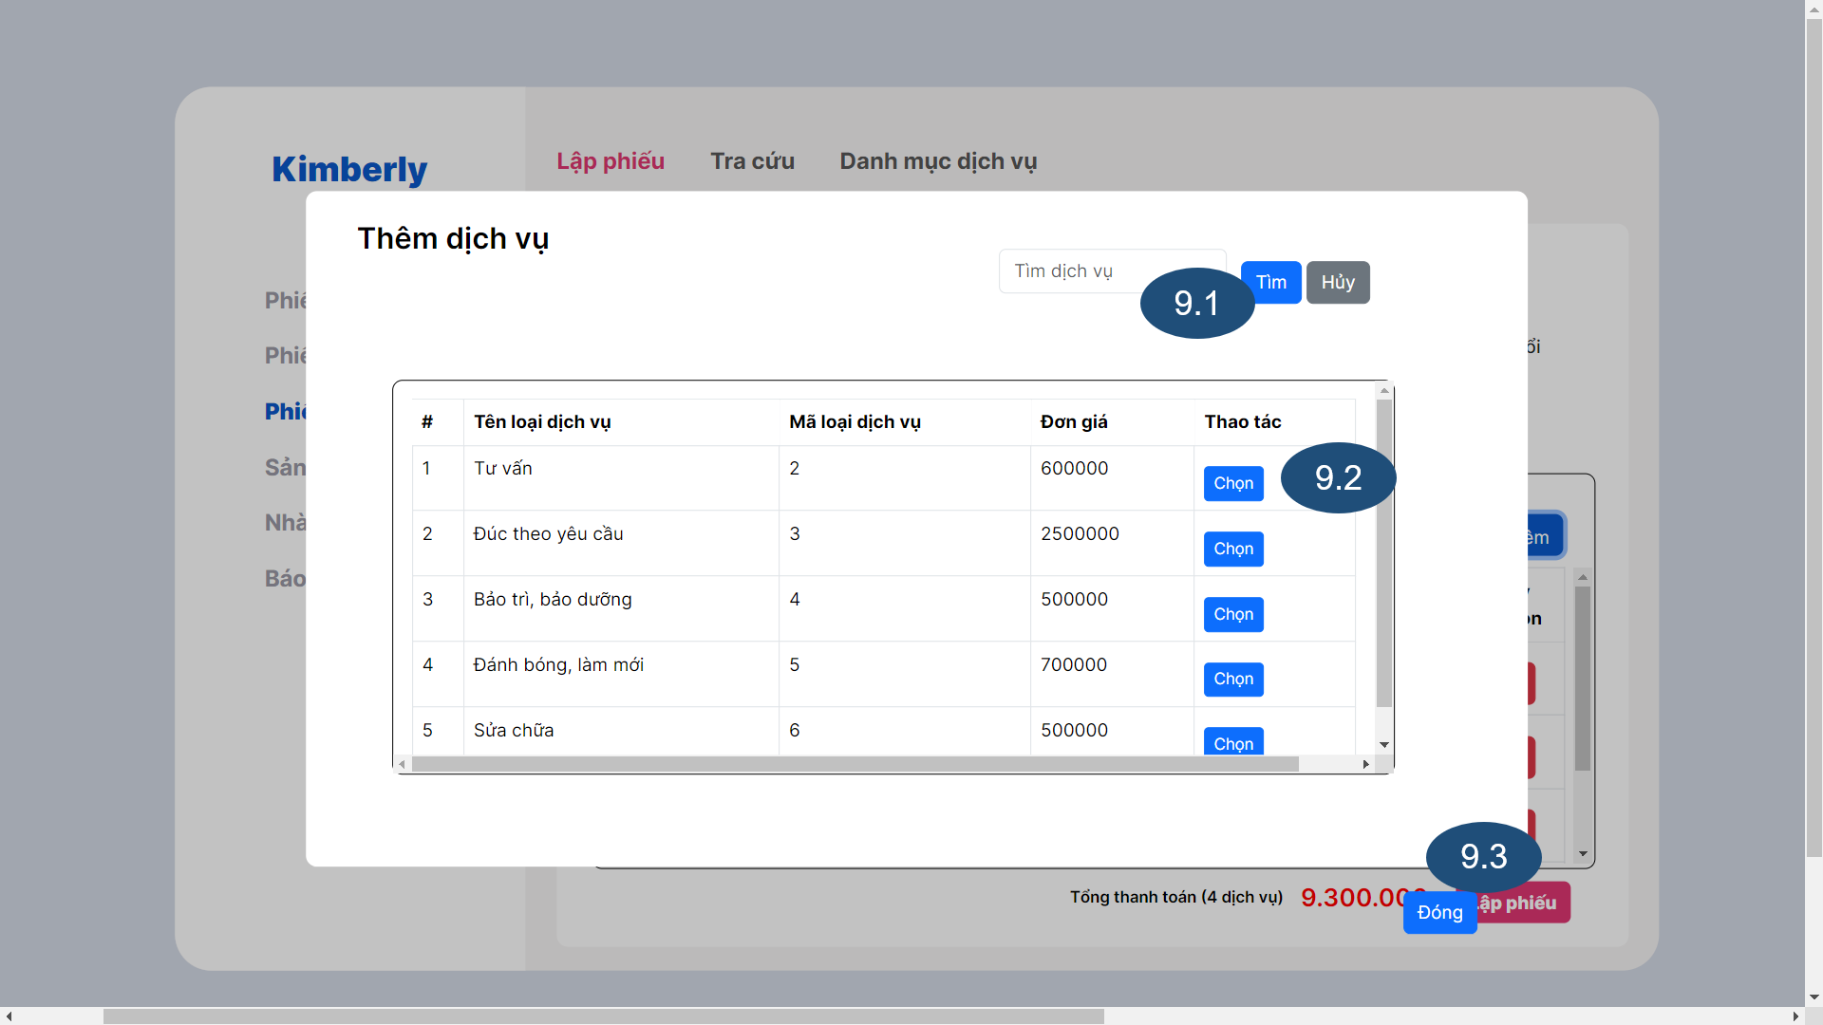

*Hình 5.15. Màn hình Select modal (service)*

* + - 1. Mô tả các đối tượng trên màn hình

*Bảng 5.14. Mô tả các đối tượng trên màn hình lập phiếu dịch vụ*

|  |  |  |  |  |  |
| --- | --- | --- | --- | --- | --- |
| **STT** | **Tên** | | **Kiểu** | **Ý nghĩa** | **Ghi chú** |
| 1 | formTab | | Button | Chuyển sang tab lập phiếu dịch vụ |  |
| 2 | searchTab | | Button | Chuyển sang tab tra cứu dịch vụ |  |
| 3 | portfolioTab | | Button | Chuyển sang tab danh mục dịch vụ |  |
| 4 | formTittle | | Typography | Tiêu đề form |  |
| 5 | customerName | | TextField | Nhập tên khách hàng |  |
| 6 | customerPhone | | TextField | Nhập số điện thoại khách hàng |  |
| 7 | prepayField | | Number | Nhập phần trăm trả trước |  |
| 8 | prepayConfirm | | Button | Xác nhận thay đổi phần trăm trả trước |  |
| 9 | serviceModalButton | | Button | Mở {Select modal} để thêm dịch vụ. |  |
|  | 9.1 | searchBox | SearchBox | Tìm kiếm nhanh dịch vụ |  |
| 9.2 | addButton | Button | Thêm dịch vụ vào phiếu. |  |
| 9.3 | closeButton | Button | Đóng modal. |  |
| 10 | quantityButton | | ButtonGroup | Điều chỉnh số lượng dịch vụ |  |
| 11 | removeButton | | Button | Bỏ sản phẩm ra khỏi giỏ |  |
| 12 | submitButton | | Button | Hoàn thành điền, lập phiếu dịch vụ, và lưu trữ vào database. |  |

* + - 1. Mô tả và xử lí các biến cố trên màn hình

*Bảng 5.15. Mô tả và xử lí biến cố trên màn hình lập phiếu dịch vụ*

|  |  |  |  |
| --- | --- | --- | --- |
| **STT** | **Biến cố** | **Xử lí** | **Ghi chú** |
| 1 | Click (1) | Chuyển sang tab lập phiếu dịch vụ |  |
| 2 | Click (2) | Chuyển sang tab tra cứu dịch vụ |  |
| 3 | Click (3) | Chuyển sang tab danh mục dịch vụ |  |
| 4 | Nhập vào (5) | Thêm tên khách hàng vào form |  |
| 5 | Nhập vào (6) | Thêm số điện thoại khách hàng vào form |  |
| 6 | Nhập vào (7) | Thêm tham số phần trăm trả trước |  |
| 7 | Click(8) | Cập nhật tham số phần trăm trả trước | Các cột trả trước, còn lại, tổng tiền cũng sẽ được cập nhật theo |
| 8 | Click vào (9) | Mở {Select Modal} |  |
| 9 | Gõ nội dung vào (9.1) | Hiển thị những dịch vụ phù hợp với nội dung cần tìm. | Nếu không có dịch vụ nào phù hợp sẽ hiện kết quả là: “No rows”. |
| 10 | Click (9.2) | Thêm dịch vụ vào giỏ hàng. | Nếu dịch vụ được thêm đã có sẵn trong giỏ, số lượng của nó sẽ tăng thêm 1. |
| 11 | Click (9.3) | Đóng {Select Modal} |  |
| 12 | Click (10) | Tăng/giảm số lượng của dịch vụ khi click (+)/(-) | Nếu số lượng dịch vụ là 1, click (-) sẽ bỏ sản phẩm khỏi giỏ. |
| 13 | Click (11) | Bỏ sản phẩm khỏi giỏ. |  |
| 14 | Click (12) | Lập phiếu và lưu vào database | Chỉ xuất hiện sau khi đã có sản phẩm trong giỏ.  Nếu tên hoặc số điện thoại khách hàng bỏ trống sẽ từ chối lập phiếu, hiện thông báo yêu cầu điền đủ thông tin. |

* + 1. Màn hình tra cứu phiếu dịch vụ
       1. Giao diện

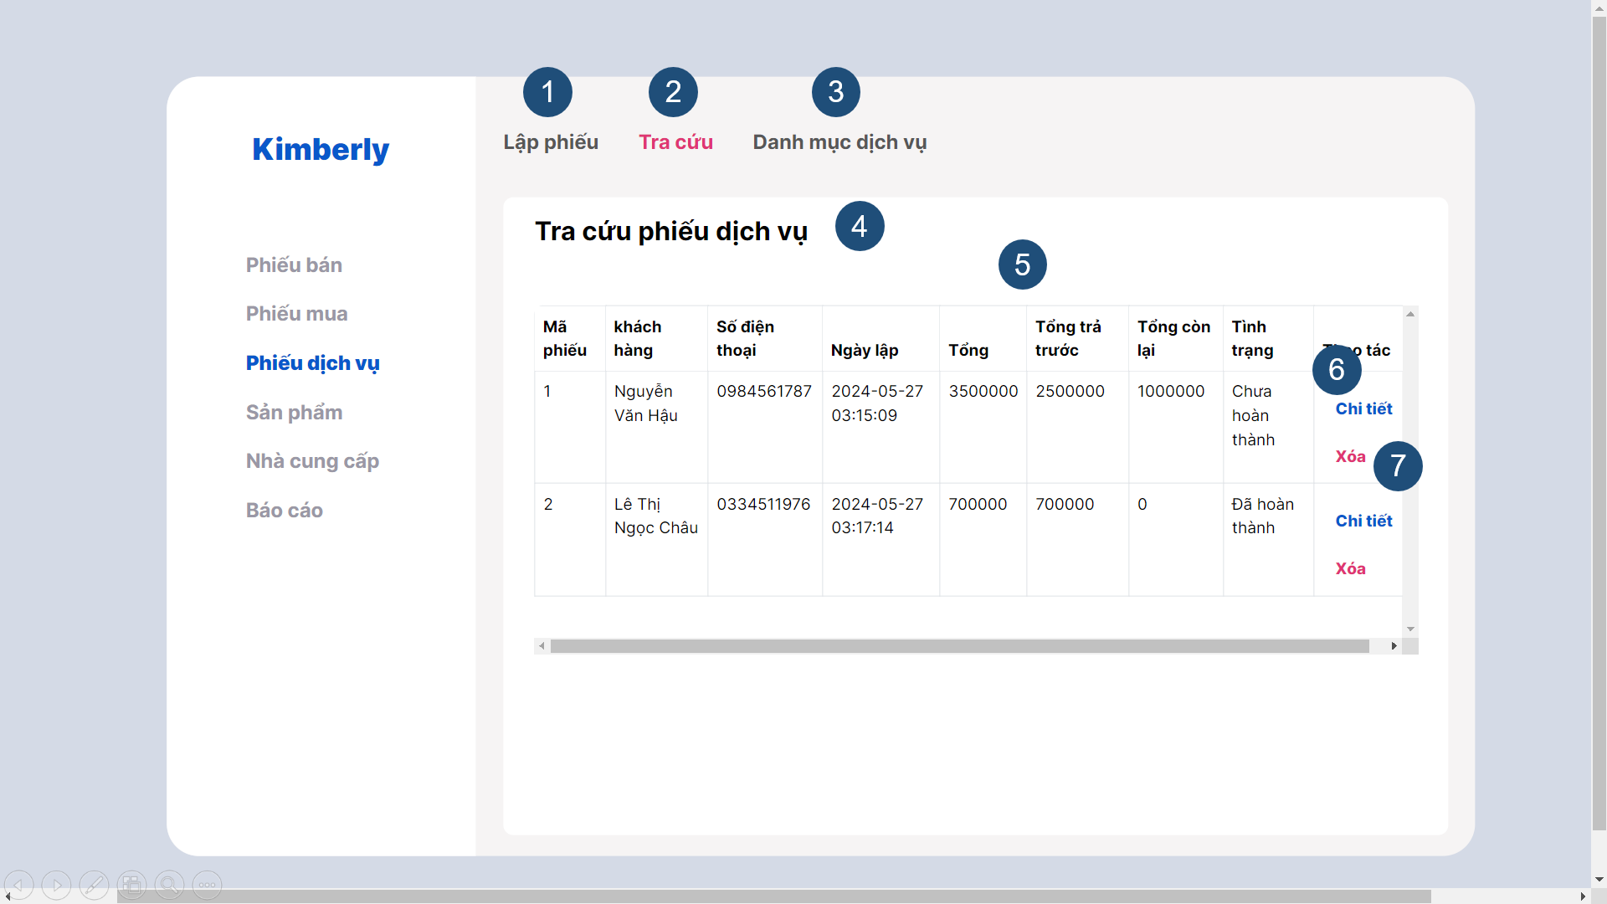

*Hình 5.16. Màn hình tra cứu phiếu dịch vụ*

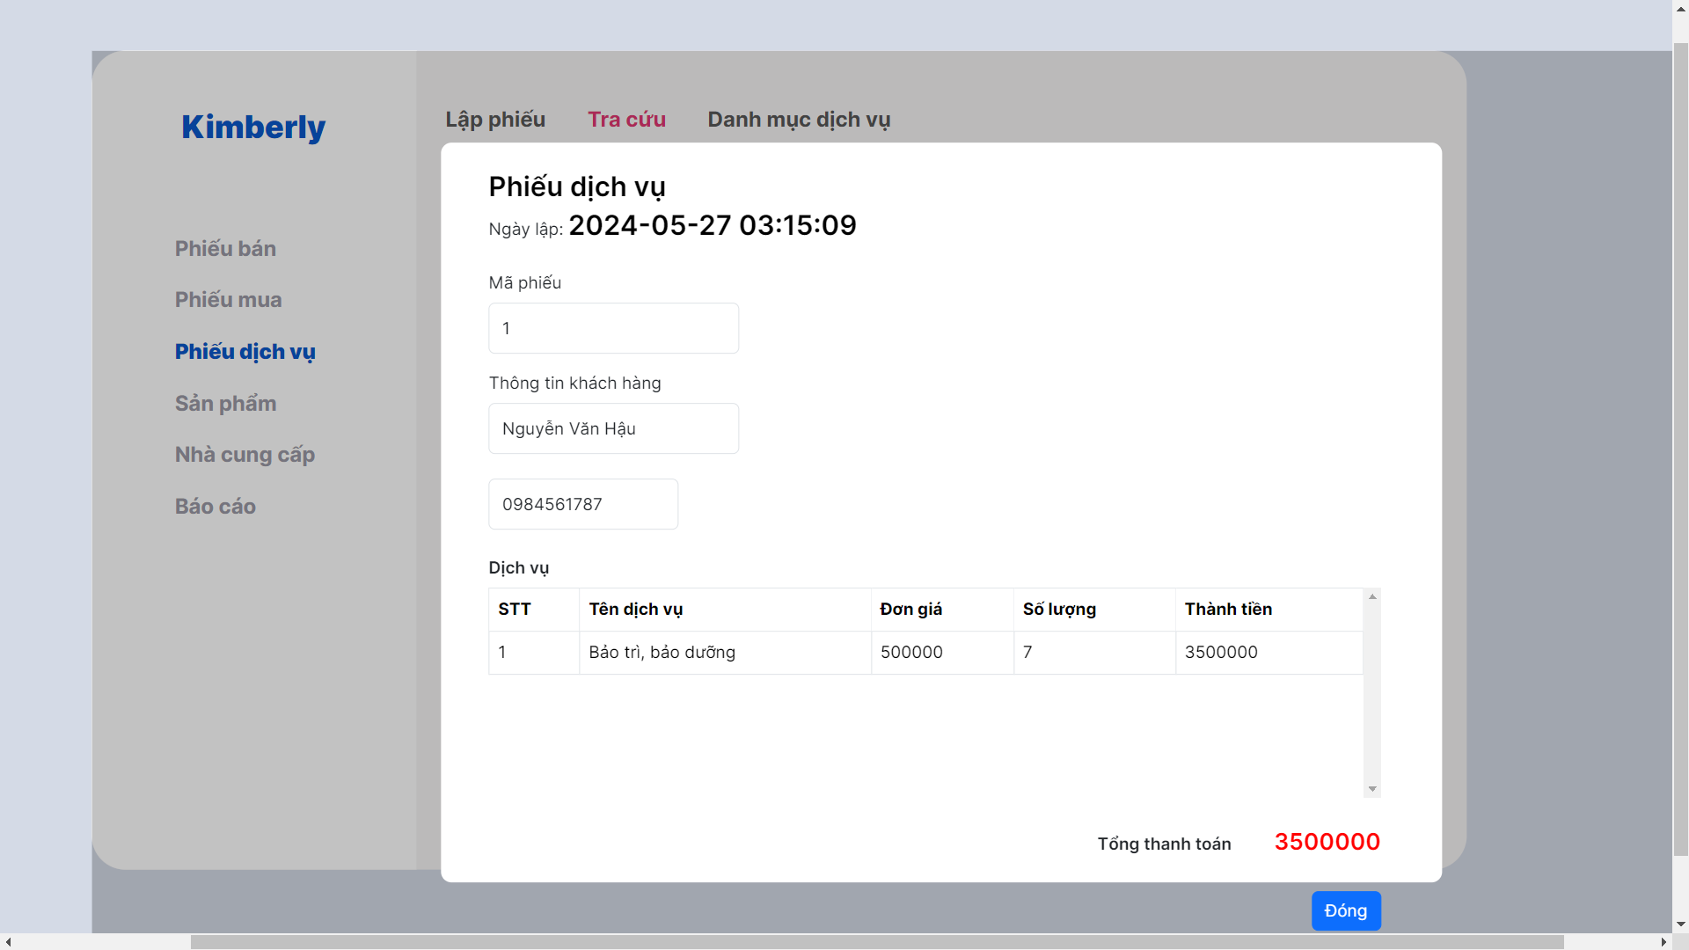

*Hình 5.17. Màn hình chi tiết phiếu dịch vụ*

* + - 1. Mô tả các đối tượng trên màn hình

*Bảng 5.16. Mô tả các đối tượng trên màn hình tra cứu phiếu dịch vụ*

|  |  |  |  |  |
| --- | --- | --- | --- | --- |
| **STT** | **Tên** | **Kiểu** | **Ý nghĩa** | **Ghi chú** |
| 1 | formTab | Button | Chuyển sang tab lập phiếu dịch vụ. |  |
| 2 | searchTab | Button | Chuyển sang tab tra cứu phiếu dịch vụ. |  |
| 3 | typeTab | Button | Chuyển sang tab danh mục dịch vụ. |  |
| 4 | formTitle | Typography | Tiêu đề form. |  |
| 5 | tableContainer | Container | Hiển thị các form trong database. | Các cột đều có thể dùng để Sort (Theo mã, tên, ngày,…) |
| 6 | detailButton | Button | Hiển thị {Form detail modal} |  |
| 7 | deleteButton | Button | Xóa form khỏi database. |  |

* + - 1. Mô tả *và xử lí các biến cố trên màn hình*

*Bảng 5.17. Mô tả và xử lí biến cố trên màn hình tra cứu phiếu dịch vụ*

|  |  |  |  |
| --- | --- | --- | --- |
| **STT** | **Biến cố** | **Xử lí** | **Ghi chú** |
| 1 | Click (1) | Chuyển sang tab Lập phiếu dịch vụ. |  |
| 2 | Click (2) | Chuyển sang tab Tra cứu phiếu dịch vụ. |  |
| 3 | Click (3) | Chuyển sang tab Danh mục dịch vụ. |  |
| 4 | Click (6) | Mở lên {Form detail modal} để xem thông tin chi tiết của form. |  |
| 5 | Click (7) | Sẽ xóa form khỏi database. |  |

* + 1. Màn hình tra cứu danh mục dịch vụ
       1. Giao diện

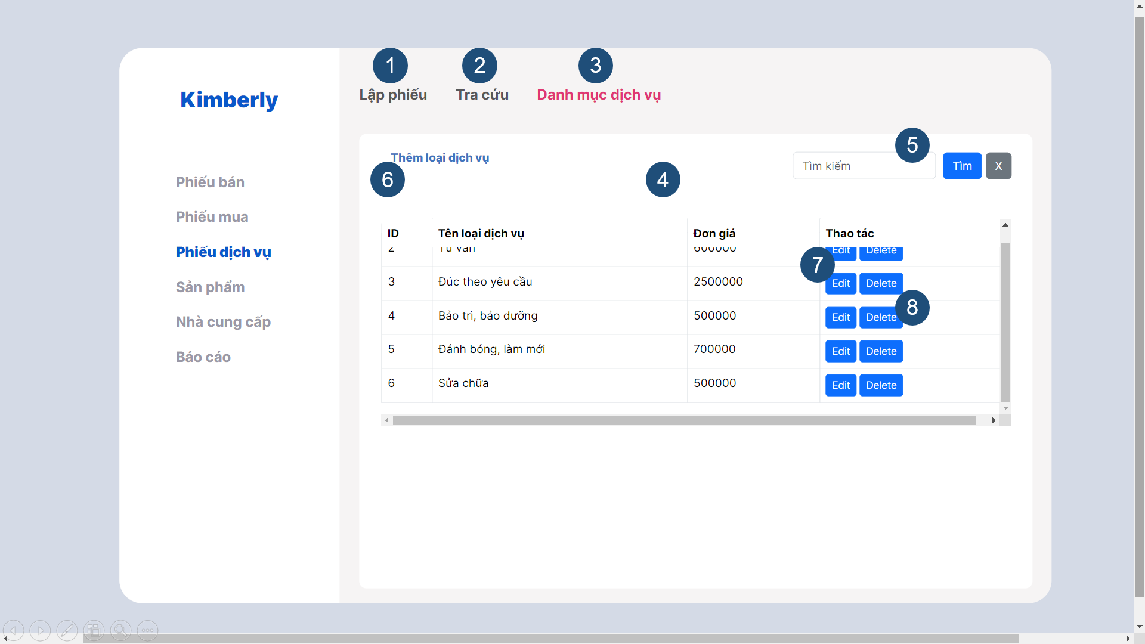

*Hình 5.18. Màn hình tra cứu loại dịch vụ*

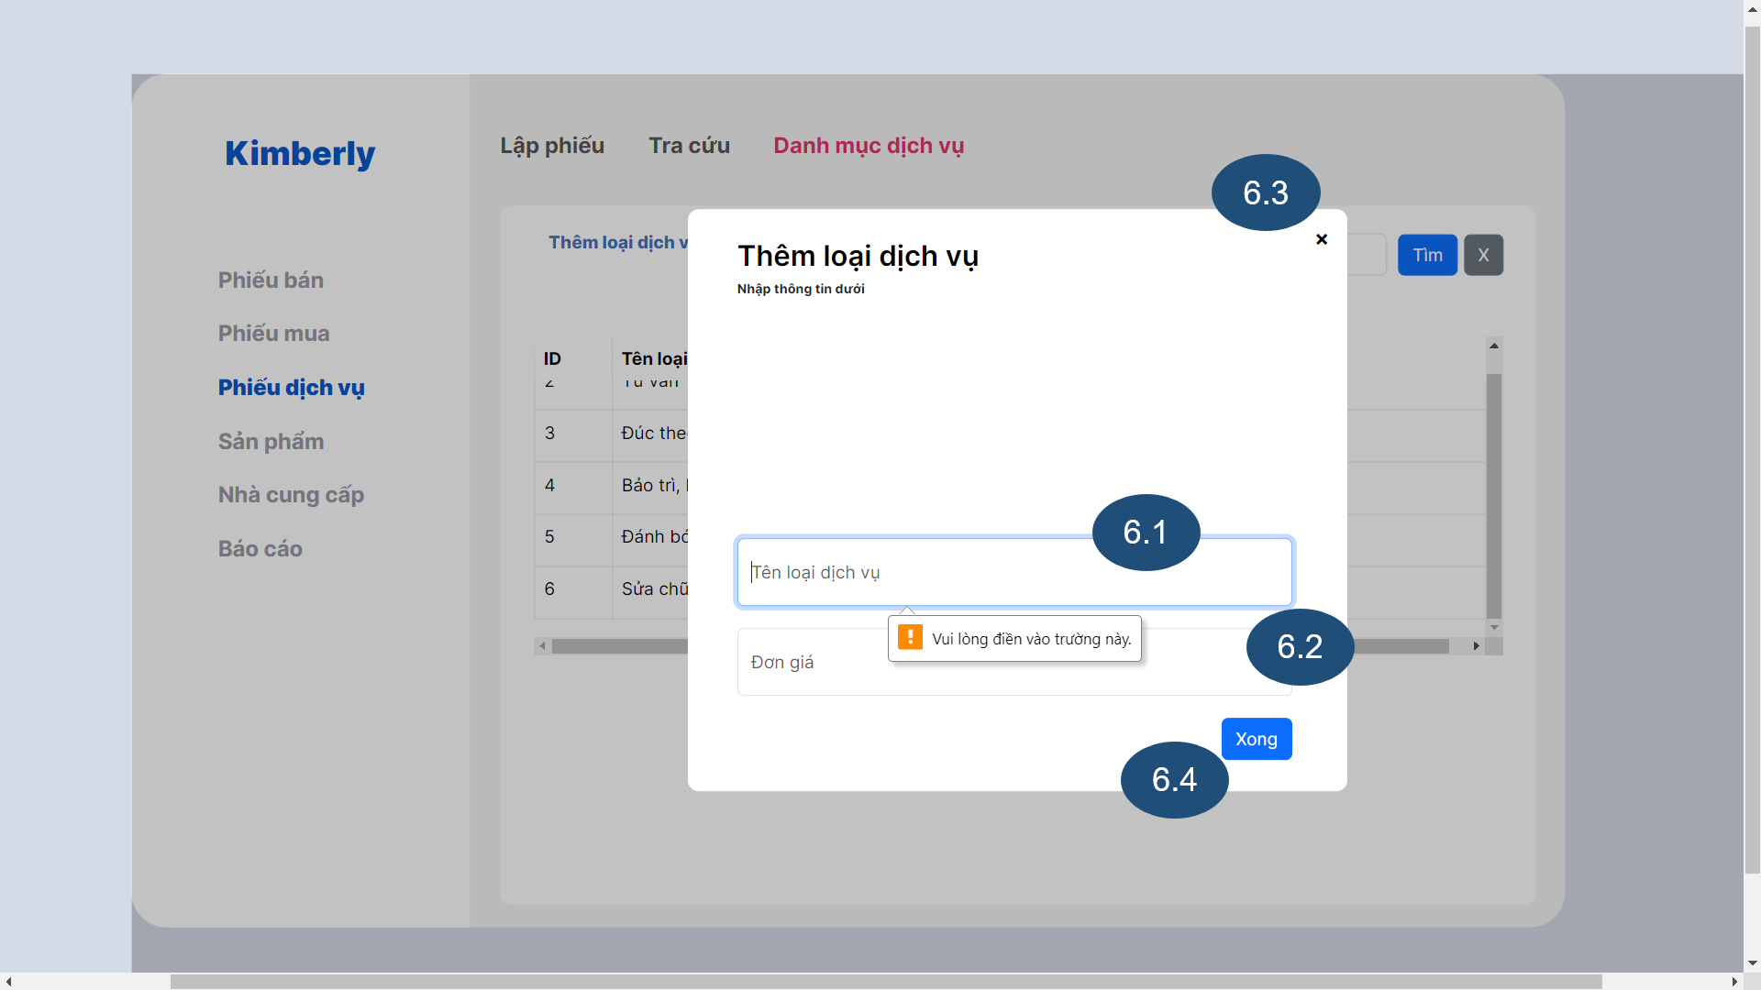

*Hình 5.19. Màn hình tạo loại dịch vụ*

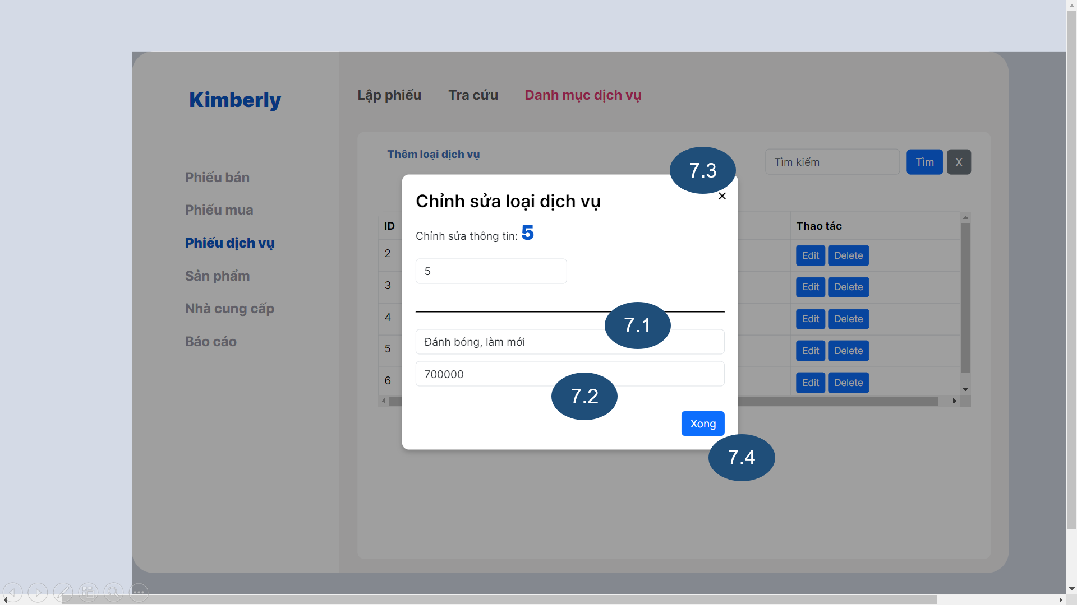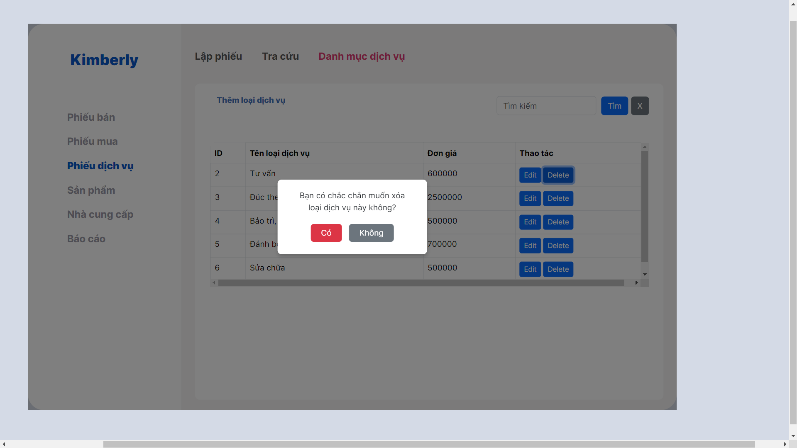

*Hình 5.20. Màn hình chỉnh sửa và xóa thông tin loại dịch vụ*

* + - 1. Mô tả *các đối tượng trên màn hình*

*Bảng 5.18. Mô tả các đối tượng trên màn hình tra cứu danh mục dịch vụ*

|  |  |  |  |  |  |  |
| --- | --- | --- | --- | --- | --- | --- |
| **STT** | **Tên** | | | **Kiểu** | **Ý nghĩa** | **Ghi chú** |
| 1 | formTab | | | Button | Chuyển sang tab lập phiếu dịch vụ. |  |
| 2 | searchTab | | | Button | Chuyển sang tab tra cứu phiếu dịch vụ. |  |
| 3 | typeTab | | | Button | Chuyển sang tab danh mục dịch vụ. |  |
| 4 | tableContainer | | | Container | Hiển thị các loại dịch vụ trong database. | Các cột đều có thể dùng để Sort (Theo mã, tên, giá) |
| 5 | searchBox | | | SearchBox | Tìm kiếm loại dịch vụ trong database. |  |
| 6 | createButton | | | Button | Hiển thị modal tạo loại dịch vụ mới. |  |
|  | 6.1 | typeName | | TextField | Tên loại dịch vụ mới. |  |
| 6.2 | typePrice | | TextField | Giá của dịch vụ mới. |  |
| 6.3 | cancelButton | | Button | Hủy tạo dịch vụ mới. |  |
| 6.4 | doneButton | | Button | Xác nhận tạo dịch vụ mới. |  |
| 7 | editButton | | | Button | Hiển thị modal chỉnh sửa loại dịch vụ. |  |
|  | 7.1 | | newName | TextField | Tên mới của loại dịch vụ. |  |
| 7.2 | | newPrice | TextField | Giá mới của loại dịch vụ. |  |
| 7.4 | | doneButton | Button | Xác nhận thay đổi thông tin loại dịch vụ. |  |
| 7.3 | | closeButton | Button | Đóng modal chỉnh sửa loại dịch vụ. |  |
| 8 | deleteButton | | | Button | Xóa form khỏi database. |  |

* + - 1. Mô tả và xử lí các biến cố trên màn hình

*Bảng 5.19. Mô tả và xử lí biến cố trên màn hình tra cứu danh mục dịch vụ*

|  |  |  |  |
| --- | --- | --- | --- |
| **STT** | **Biến cố** | **Xử lí** | **Ghi chú** |
| 1 | Click (1) | Chuyển sang tab Lập phiếu dịch vụ. |  |
| 2 | Click (2) | Chuyển sang tab Tra cứu phiếu dịch vụ. |  |
| 3 | Click (3) | Chuyển sang tab Danh mục dịch vụ. |  |
| 4 | Gõ nội dung vào (5) | Hiển thị lại những type phù hợp với nội dung cần tìm trong tableContainer. | Nếu không có loại dịch vụ nào phù hợp sẽ hiện kết quả là: “No rows”. |
| 5 | Click (6) | Mở lên modal “Tạo loại dịch vụ mới” để tạo loại dịch vụ. |  |
| 6 | Gõ nội dung vào (6.1) | Hiển thị con trỏ và cho phép điền tên loại dịch vụ mới. | Click, không điền sẽ thông báo yêu cầu nhập tên. |
| 7 | Gõ nội dung vào (6.2) | Hiển thị con trỏ và cho phép điền giá loại dịch vụ mới. | Click, không điền sẽ thông báo yêu cầu nhập giá. |
| 8 | Click (6.3) | Hủy việc tạo loại dịch vụ mới và đóng modal. |  |
| 9 | Click (6.4) | Tạo loại dịch vụ mới theo thông tin. |  |
| 10 | Click (7) | Hiển thị modal chỉnh sửa loại dịch vụ. |  |
| 11 | Click (7.1) | Hiển thị con trỏ và cho phép điền tên mới cho loại dịch vụ. |  |
| 12 | Click (7.2) | Hiển thị con trỏ và cho phép điền giá mới cho loại dịch vụ. |  |
|  |  |  |  |
| 13 | Click (7.5) | Hủy việc chỉnh sửa thông tin loại dịch vụ và đóng modal. |  |
| 14 | Click (7.6) | Thay đổi thông tin loại dịch vụ theo thông tin mới. |  |
| 17 | Click (8) | Sẽ xóa loại dịch vụ khỏi database. |  |

* + 1. Màn hình tra cứu sản phẩm
       1. Giao diện

*Hình 5.21. Màn hình tra cứu sản phẩm*

*Hình 5.22. Màn hình thêm sản phẩm mới*

*Hình 5.23. Màn hình chỉnh sửa thông tin sản phẩm*

* + - 1. Mô tả các đối *tượng trên màn hình*

*Bảng 5.20. Mô tả các đối tượng trên màn hình tra cứu sản phẩm*

|  |  |  |  |  |  |  |
| --- | --- | --- | --- | --- | --- | --- |
| **STT** | **Tên** | | | **Kiểu** | **Ý nghĩa** | **Ghi chú** |
| 1 | productTab | | | Button | Chuyển sang tab tra cứu sản phẩm. |  |
| 2 | productTypeTab | | | Button | Chuyển sang tab tra cứu loại sản phẩm. |  |
| 3 | unitTab | | | Button | Chuyển sang tab tra cứu đơn vị tính. |  |
| 4 | productTitle | | | Typography | Tiêu đề tab sản phẩm. |  |
| 5 | tableContainer | | | Container | Hiển thị các sản phẩm trong database. |  |
| 6 | searchBox | | | SearchBox | Tìm kiếm sản phẩm trong database. |  |
| 7 | createButton | | | Button | Hiển thị popup tạo sản phẩm mới. |  |
|  | 7.1 | productType | | Button | Chọn loại của sản phẩm |  |
| 7.2 | productName | | TextField | Tên sản phẩm mới. |  |
| 7.3 | productPrice | | TextField | Giá của sản phẩm mới. |  |
| 7.4 | cancelButton | | Button | Hủy tạo sản phẩm mới. |  |
| 7.5 | doneButton | | Button | Xác nhận sản phẩm mới. |  |
| 7.6 | productQuantity | | TextField | Số lượng sản phẩm |  |
| 8 | editButton | | | Button | Hiển thị popup chỉnh sửa sản phẩm. |  |
|  | 8.1 | | newName | TextField | Tên mới của sản phẩm. |  |
| 8.2 | | newPrice | TextField | Giá mới của sản phẩm. |  |
| 8.3 | | newQuantity | TextField | Số lượng mới trong kho của sản phẩm |  |
| 8.4 | | closeButton | Button | Đóng popup thêm mới sản phẩm |  |
| 8.5 | | doneButton | Button | Xác nhận thay đổi thông tin sản phẩm. |  |
| 9 | deleteButton | | | Button | Xóa sản phẩm khỏi database. |  |

* + - 1. Mô tả và xử lí các biến cố trên màn hình

*Bảng 5.21. Mô tả và xử lí biến cố trên màn hình tra cứu sản phẩm*

|  |  |  |  |
| --- | --- | --- | --- |
| **STT** | **Biến cố** | **Xử lí** | **Ghi chú** |
| 1 | Click (1) | Chuyển sang tab tra cứu sản phẩm. |  |
| 2 | Click (2) | Chuyển sang tab tra cứu loại sản phẩm. |  |
| 3 | Click (3) | Chuyển sang tab tra cứu đơn vị tính. |  |
| 4 | Gõ nội dung vào (6) | Hiển thị lại những sản phẩm phù hợp với nội dung cần tìm trong tableContainer. | Nếu không có sản phẩm nào phù hợp sẽ hiện kết quả là: “Not found”. |
| 5 | Click (7) | Mở lên popup “Tạo sản phẩm mới” để tạo sản phẩm. |  |
| 6 | Click (7.1) | Hiện ra các loại sản phẩm để chọn. |  |
| 7 | Gõ nội dung vào (7.2) | Hiển thị con trỏ và cho phép điền tên sản phẩm mới. | Click, không điền sẽ thông báo yêu cầu nhập tên. |
| 8 | Gõ nội dung vào (7.3) | Hiển thị con trỏ và cho phép điền giá sản phẩm mới. | Click, không điền sẽ thông báo yêu cầu nhập giá. |
| 9 | Click (7.4) | Hủy việc tạo sản phẩm mới và đóng popup. |  |
| 10 | Click (7.5) | Tạo sản phẩm mới theo thông tin. |  |
| 11 | Click (8) | Hiển thị popup chỉnh sửa sản phẩm. |  |
| 12 | Click (8.1) | Hiển thị con trỏ và cho phép điền tên mới cho sản phẩm. |  |
| 13 | Click (8.2) | Hiển thị con trỏ và cho phép điền giá mới cho sản phẩm. |  |
| 14 | Click (8.3) | Hiển thị con trỏ cho phép điền số lượng sản phẩm |  |
| 15 | Click (8.4) | Hủy việc chỉnh sửa thông tin sản phẩm và đóng modal. |  |
| 16 | Click (8.5) | Thay đổi thông tin sản phẩm theo thông tin mới. |  |
| 17 | Click (8.6) | Sẽ xóa sản phẩm khỏi database. |  |

* + 1. Màn hình tra cứu và thêm loại sản phẩm
       1. Giao diện

*Hình 5.24. Màn hình tra cứu loại sản phẩm*

*Hình 5.25. Màn hình thêm loại sản phẩm*

*Hình 5.26. Màn hình sửa loại sản phẩm*

* + - 1. Mô tả các đối *tượng trên màn hình*

*Bảng 5.22. Mô tả các đối tượng trên màn hình tra cứu loại sản phẩm*

|  |  |  |  |  |  |
| --- | --- | --- | --- | --- | --- |
| **STT** | **Tên** | | **Kiểu** | **Ý nghĩa** | **Ghi chú** |
| 1 | productTab | | Button | Chuyển sang tab tra cứu sản phẩm. |  |
| 2 | productTypeTab | | Button | Chuyển sang tab tra cứu loại sản phẩm. |  |
| 3 | unitTab | | Button | Chuyển sang tab tra cứu đơn vị tính. |  |
| 4 | productTypeTitle | | Typography | Tiêu đề loại sản phẩm |  |
| 5 | searchBox | | SearchBox | Tìm kiếm loại sản phẩm trong database. |  |
| 6 | createButton | | Button | Hiển thị popup tạo loại sản phẩm mới. |  |
|  | 6.1 | productTypeName | TextField | Tên của loại sản phẩm mới |  |
| 6.2 | unit | Selector | Đơn vị tính của loại sản phẩm mới |  |
| 6.3 | interest | TextField | Phần trăm lợi nhuận của loại sản phẩm mới |  |
| 6.4 | closeButton | Button | Đóng popup thêm mới loại sản phẩm |  |
| 6.5 | doneButton | Button | Thêm mới các thông tin loại sản phẩm đã nhập vào cơ sở dữ liệu |  |
| 7 | tableContainer | | Container | Hiển thị các loại sản phẩm trong database. |  |
| 8 | editButton | | Button | Hiển thị popup chỉnh sửa loại sản phẩm. |  |
|  | 8.1 | productTypeName | TextField | Tên của loại sản phẩm mới |  |
| 8.2 | unit | Selector | Đơn vị tính của loại sản phẩm mới |  |
| 8.3 | interest | TextField | Phần trăm lợi nhuận của loại sản phẩm mới |  |
| 8.4 | closeButton | Button | Đóng popup chỉnh sửa loại sản phẩm |  |
| 8.5 | doneButton | Button | Xác nhận thêm mới loại sản phẩm đã nhập vào cơ sở dữ liệu |  |
| 9 | deleteButton | | Button | Xóa loại sản phẩm trong database |  |

* + - 1. Mô tả và xử lí các biến cố trên màn hình

*Bảng 5.23. Mô tả và xử lí biến cố trên màn hình tra cứu loại sản phẩm*

|  |  |  |  |
| --- | --- | --- | --- |
| **STT** | **Biến cố** | **Xử lí** | **Ghi chú** |
| 1 | Click (1) | Chuyển sang tab tra cứu sản phẩm. |  |
| 2 | Click (2) | Chuyển sang tab tra cứu loại sản phẩm. |  |
| 3 | Click (3) | Chuyển sang tab tra cứu đơn vị tính. |  |
| 4 | Gõ vào (5) | Hiển thị lại những loại sản phẩm phù hợp với nội dung cần tìm trong tableContainer. | Nếu không có sản phẩm nào phù hợp sẽ hiện kết quả là: “Not found”. |
| 5 | Click (6) | Mở lên modal “Tạo loại sản phẩm mới” để tạo loại sản phẩm. |  |
| 6 | Gõ vào (6.1) | Nhập tên của loại sản phẩm |  |
| 7 | Click (6.2) | Chọn đơn vị của loại sản phẩm |  |
| 8 | Gõ vào (6.3) | Nhập phần trăm lợi nhuận của loại sản phẩm |  |
| 9 | Click (6.4) | Hủy việc tạo loại sản phẩm |  |
| 10 | Click (6.5) | Tạo loại sản phẩm theo thông tin |  |
| 11 | Click (8) | Chỉnh sửa loại sản phẩm |  |
| 12 | Gõ vào (8.1) | Nhập tên của loại sản phẩm |  |
| 13 | Click (8.2) | Chọn đơn vị của loại sản phẩm |  |
| 14 | Gõ vào (8.3) | Nhập phần trăm lợi nhuận của loại sản phẩm |  |
| 15 | Click (8.4) | Cập nhật thông tin loại sản phẩm |  |
| 16 | Click (8.5) | Hủy việc chỉnh sửa loại sản phẩm |  |
| 17 | Click (9) | Xóa loại sản phẩm |  |

* + 1. Màn hình tra cứu và thêm đơn vị tính
       1. Giao diện

*Hình 5.27. Màn hình tra cứu đơn vị tính*

*Hình 5.28. Màn hình thêm đơn vị tính*

*Hình 5.29. Màn hình sửa đơn vị tính*

* + - 1. Mô tả các đối tượng trên màn hình

*Bảng 5.24. Mô tả các đối tượng trên màn hình tra cứu đơn vị tính*

|  |  |  |  |  |  |
| --- | --- | --- | --- | --- | --- |
| **STT** | **Tên** | | **Kiểu** | **Ý nghĩa** | **Ghi chú** |
| 1 | productTab | | Button | Chuyển sang tab tra cứu sản phẩm. |  |
| 2 | productTypeTab | | Button | Chuyển sang tab tra cứu loại sản phẩm. |  |
| 3 | unitTab | | Button | Chuyển sang tab tra cứu đơn vị tính. |  |
| 4 | unitTitle | | Typography | Tiêu đề đơn vị tính |  |
| 5 | searchBox | | SearchBox | Tìm kiếm đơn vị trong database. |  |
| 6 | createButton | | Button |  |  |
|  | 6.1 | unitName | TextField | Tên của đơn vị tính mới |  |
| 6.2 | doneButton | Button |  |  |
| 7 | tableContainer | | Container | Hiển thị các đơn vị tính trong database. |  |
| 8 | editButton | | Button |  |  |
|  | 8.1 | unitName | TextField | Tên của đơn vị tính mới |  |
| 8.2 | cancelButton | Button |  |  |
| 8.3 | doneButton | Button |  |  |
| 9 | deleteButton | | Button |  |  |

* + - 1. Mô tả và xử lí các biến cố trên màn hình

*Bảng 5.25. Mô tả và xử lí biến cố trên màn hình tra cứu đơn vị tính*

|  |  |  |  |
| --- | --- | --- | --- |
| **STT** | **Biến cố** | **Xử lí** | **Ghi chú** |
| 1 | Click (1) | Chuyển sang tab tra cứu sản phẩm. |  |
| 2 | Click (2) | Chuyển sang tab tra cứu loại sản phẩm. |  |
| 3 | Click (3) | Chuyển sang tab tra cứu đơn vị tính. |  |
| 4 | Nhập vào (5) | Hiển thị lại những sản phẩm phù hợp với nội dung cần tìm trong tableContainer. | Nếu không có sản phẩm nào phù hợp sẽ hiện kết quả là: “No rows”. |
| 5 | Click (6) | Tạo đơn vị mới |  |
| 6 | Nhập vào (6.1) | Nhập tên đơn vị |  |
| 7 | Click (6.2) | Hủy việc tạo đơn vị |  |
| 8 | Click (6.3) | Tạo đơn vị mới theo thông tin đã nhập |  |
| 9 | Click (8) | Chỉnh sửa đơn vị |  |
| 10 | Click (8.1) | Nhập tên đơn vị |  |
| 11 | Click (8.2) | Cập nhật thông tin đơn vị |  |
| 12 | Click (8.3) | Hủy việc chỉnh sửa đơn vị |  |
| 13 | Click (9) | Xóa đơn vị |  |

* + 1. Màn hình tra cứu và thêm nhà cung cấp
       1. Giao diện

*Hình 5.30. Màn hình danh mục nhà cung cấp*

*Hình 5.31. Màn hình thêm nhà cung cấp*

*Hình 5.32. Màn hình sửa nhà cung cấp*

* + - 1. Mô tả các đối tượng trên màn hình

*Bảng 5.26. Mô tả các đối tượng trên màn hình tra cứu nhà cung cấp*

|  |  |  |  |  |  |
| --- | --- | --- | --- | --- | --- |
| **STT** | **Tên** | | **Kiểu** | **Ý nghĩa** | **Ghi chú** |
| 1 | supplierTitle | | Typography | Tiêu đề nhà cung cấp |  |
| 2 | searchBox | | SearchBox | Tìm kiếm nhà cung cấp trong database. |  |
| 3 | createButton | | Button | Tạo nhà cung cấp |  |
|  | 3.1 | idSupplier | TextField | Mã nhà cung cấp mới |  |
|  | 3.2 | supplierName | TextField | Tên của nhà cung cấp mới |  |
| 3.3 | supplierAddress | TextField | Địa chỉ của nhà cung cấp mới |  |
| 3.4 | suppilerPhone | TextField | Số điện thoại của nhà cung cấp mới |  |
| 3.5 | cancelButton | Button |  |  |
| 3.6 | doneButton | Button |  |  |
| 4 | tableContainer | | Container | Hiển thị các nhà cung cấp trong database. |  |
| 5 | editButton | | Button |  |  |
|  | 5.1 | idSupplier | TextField | Tên của nhà cung cấp mới |  |
|  | 5.2 | supplierName | TextField | Tên của nhà cung cấp mới |  |
| 5.3 | supplierAddress | TextField | Địa chỉ của nhà cung cấp mới |  |
| 5.4 | supplierPhone | TextField | Số điện thoại của nhà cung cấp mới |  |
| 5.5 | doneButton | Button |  |  |
| 5.6 | closeButton | Button |  |  |
| 6 | deleteButton | | Button |  |  |

* + - 1. Mô tả và *xử lí các biến cố trên màn hình*

*Bảng 5.27. Mô tả và xử lí biến cố trên màn hình tra cứu nhà cung cấp*

|  |  |  |  |
| --- | --- | --- | --- |
| **STT** | **Biến cố** | **Xử lí** | **Ghi chú** |
| 1 | Nhập vào (2) | Hiển thị lại những sản phẩm phù hợp với nội dung cần tìm trong tableContainer. | Nếu không có sản phẩm nào phù hợp sẽ hiện kết quả là: “No rows”. |
| 2 | Click (3) | Tạo nhà cung cấp mới |  |
| 3 | Nhập vào (3.1) | Nhập mã của nhà cung cấp |  |
| 4 | Nhập vào (3.2) | Nhập tên của nhà cung cấp |  |
| 5 | Nhập vào (3.3) | Nhập địa chỉ của nhà cung cấp |  |
| 6 | Nhập vào (3.4) | Nhập số điện thoại của nhà cung cấp |  |
| 7 | Click (3.5) | Hủy việc tạo nhà cung cấp mới |  |
| 8 | Click (3.6) | Tạo nhà cung cấp mới theo thông tin đã nhập |  |
| 9 | Click (5) | Chỉnh sửa nhà cung cấp |  |
| 10 | Nhập vào (5.1) | Nhập mã của nhà cung cấp |  |
| 11 | Nhập vào (5.2) | Nhập tên của nhà cung cấp |  |
| 12 | Nhập vào (5.3) | Nhập địa chỉ của nhà cung cấp |  |
| 13 | Nhập vào (5.4) | Nhập số điện thoại của nhà cung cấp |  |
| 14 | Click (5.5) | Cập nhật thông tin của nhà cung cấp |  |
| 15 | Click (5.6) | Hủy việc chỉnh sửa nhà cung cấp |  |
| 16 | Click (6) | Xóa nhà cung cấp |  |

* + 1. Màn hình lập báo cáo tồn kho
       1. Giao diện

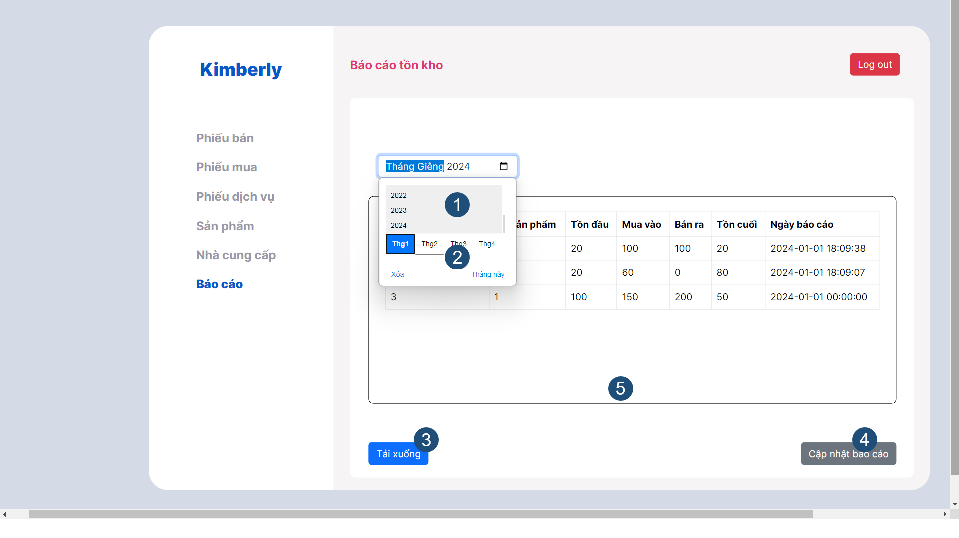

*Hình 5.33. Màn hình lập báo cáo tồn kho*

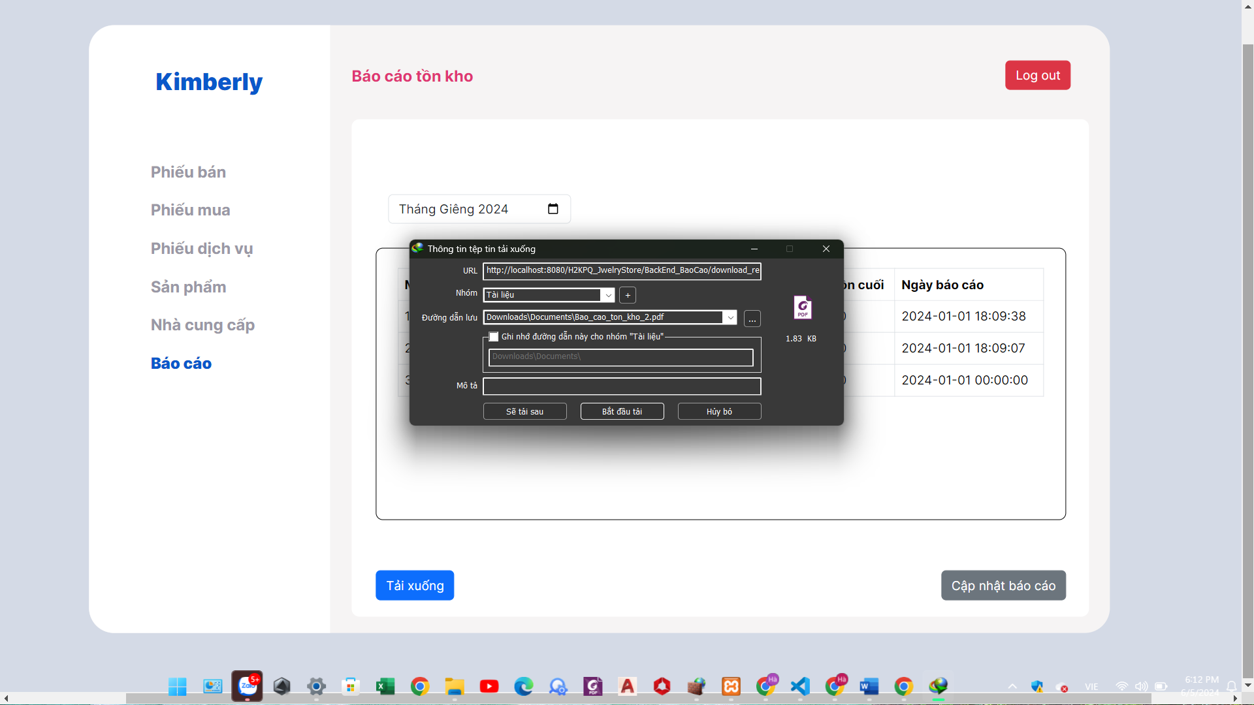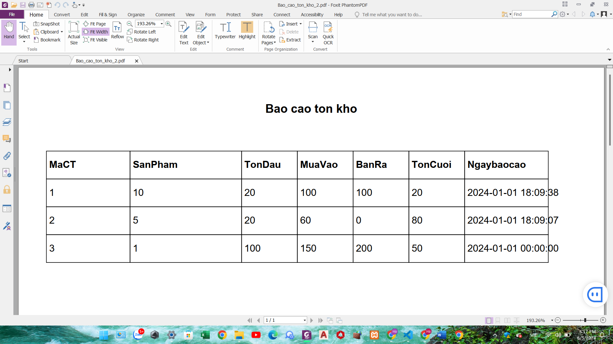

*Hình 5.34. File báo cáo (PDF)*

* + - 1. Mô tả *các đối tượng trên màn hình*

*Bảng 5.28. Mô tả các đối tượng trên màn hình lập báo cáo tồn kho*

|  |  |  |  |  |
| --- | --- | --- | --- | --- |
| **STT** | **Tên** | **Kiểu** | **Ý nghĩa** | **Ghi chú** |
| 1 | yearSelector | Selector | Chọn năm cần lập báo cáo. |  |
| 2 | monthSelector | Selector | Chọn tháng cần lập báo cáo. |  |
| 3 | downloadButton | Button | Tải xuống báo cáo (pdf) |  |
| 4 | saveButton | Button | Lập và lưu báo cáo vào database. Cập nhật báo cáo nếu báo cáo tháng này đã được lập trước đó. | . |
| 5 | tableContainer | Container | Hiển thị các mã sản phẩm, số bán ra mua vào, số lượng trong kho. | Phải chọn đủ month, year bảng mới hiển thị. |

* + - 1. Mô tả và xử lí các biến cố trên màn hình

*Bảng 5.29. Mô tả và xử lí biến cố trên màn hình lập báo cáo tồn kho*

|  |  |  |  |
| --- | --- | --- | --- |
| **STT** | **Biến cố** | **Xử lí** | **Ghi chú** |
| 1 | Click (1) và chọn năm | Năm cần lập report chuyển thành lựa chọn vừa xong.. |  |
| 2 | Click (2) và chọn tháng | Tháng cần lập report chuyển thành lựa chọn vừa xong. |  |
| 3 | Click (3) | Sẽ tải xuống file pdf báo cáo hiện tại. |  |
| 4 | Click (4) | Lập và lưu báo cáo vào database. | . |

1. CÀI ĐẶT VÀ THỬ NGHIỆM

*Bảng 6.1. Cài đặt & thử nghiệm*

|  |  |  |  |
| --- | --- | --- | --- |
| **STT** | **Chức năng** | **Mức độ**  **hoàn thành (%)** | **Ghi chú** |
| 1 | Lập phiếu bán hàng | 100% |  |
| 2 | Tra cứu, xóa phiếu bán hàng | 100% |  |
| 3 | Lập phiếu mua hàng | 100% |  |
| 4 | Tra cứu, xóa phiếu mua hàng | 100% |  |
| 5 | Lập phiếu dịch vụ | 100% |  |
| 6 | Tra cứu, xóa phiếu dịch vụ | 100% |  |
| 7 | Cập nhật phiếu dịch vụ | 100% |  |
| 8 | Tra cứu sản phẩm | 100% |  |
| 9 | Thêm sửa xóa sản phẩm | 100% |  |
| 10 | Tra cứu loại sản phẩm | 100% |  |
| 11 | Thêm sửa xóa loại sản phẩm | 100% |  |
| 12 | Tra cứu đơn vị tính | 100% |  |
| 13 | Thêm sửa xóa đơn vị tính | 100% |  |
| 14 | Tra cứu nhà cung cấp | 100% |  |
| 15 | Thêm sửa xóa nhà cung cấp | 100% |  |
| 16 | Tra cứu loại dịch vụ | 100% |  |
| 17 | Thêm sửa xóa loại dịch vụ | 100% |  |
| 18 | Lập báo cáo tồn kho | 90% |  |
| 19 | Xuất báo cáo tồn kho | 100% |  |

1. NHẬN XÉT VÀ KẾT LUẬN
   1. Nhận xét

* Ưu điểm
  + Dễ vận hành, thuận tiện, công nghệ phù hợp với cả nhóm
* Nhược điểm
  + Tính ứng dụng của phần mềm chưa cao và chưa đi vào thực tế.
  + Ứng dụng tuy đã được hoàn thành nhưng chưa đúng tiến dô deadline.
  1. Kết luận
* Phần mềm đáp ứng tốt các nhu cầu nghiệp vụ, thân thiện và dễ sử dụng.
* Hỗ trợ đa nền tảng, người dùng có thể truy cập sử dụng phần mềm từ các thiết bị như máy tính hoặc điện thoại thông minh.
* Có kiểm tra lỗi nhập thông tin tránh sai sót và tiết kiệm thời gian cho người dùng.

1. HƯỚNG PHÁT TRIỂN

* In ra các phiếu mua, phiếu bán
* Phân quyền người dùng và thêm màn hình cấp quyền cho người.
* Lưu thông tin khách hàng để thuận tiện cho việc lập phiếu.
* Bổ sung biểu đồ vào báo cáo doanh thu cho cửa hàng và báo cáo tồn kho.
* Nhập dữ liệu hàng loạt bằng file excel, google sheets,…

1. TÀI LIỆU THAM KHẢO

|  |  |
| --- | --- |
| (1) | Trang chủ PHP  (Trực tuyến). Địa chỉ: **https://www.php.net/** |

1. BẢNG PHÂN CÔNG CÔNG VIỆC

*Bảng 10.1. Phân công công việc*

|  |  |  |  |  |  |
| --- | --- | --- | --- | --- | --- |
| Công việc | 21522519 | 21522224 | 20521342 | 21522481 | 21520798 |
| **Giới thiệu bài toán cần giải quyết và mô tả quy trình thực hiện các công việc chính** | X | X | X | X | X |
| **Xác định và mô hình hóa yêu cầu phần mềm** | X | X | X | X | X |
| **Thiết kế hệ thống** |  | X |  | X | X |
| **Thiết kế dữ liệu** | X |  |  |  | X |
| **Thiết kế giao diện** | X | X |  |  |  |
| **Cài đặt** | X | X | X | X | X |
| **Kiểm chứng** | X | X | X | X | X |
| **Mức độ hoàn thành các công việc được phân công (%)** | **100** | **100** | **100** | **100** | **100** |
| **Mức độ đóng góp cho kết quả của đồ án(%)** | **20** | **20** | **20** | **20** | **20** |